
PONTIFICIA UNIVERSIDAD JAVERIANA
Maestría en Ingeniería de Sistemas y Computación
Procesamiento de Lenguaje Natural
JURIS-PLN
Recuperación de fundamentos constitucionales y contexto jurisprudencial sobre 23.742 sentencias de la Corte Constitucional de Colombia

Informe final consolidado de las entregas 1, 2 y 3
Carlos Andrés Garnica Salazar
Con base en las entregas 1 y 2 del grupo Rivera, Carrillo, Garnica y Prieto
Bogotá D.C., noviembre de 2026

Contenido
1. Resumen ejecutivo 3
2. Introducción y motivación 3
2.1 El problema y su escala 3
2.2 Público objetivo y utilidad delimitada 4
2.3 Objetivos y preguntas de investigación 4
3. Datos y análisis exploratorio 5
3.1 Fuente y composición del corpus 5
3.2 Limpieza y normalización 5
3.3 Textometría del corpus 6
3.4 Diversidad léxica y diacronía 8
3.5 Granularidad y consecuencias metodológicas 9
3.6 Hallazgos del análisis exploratorio 9
4. Metodología 10
4.1 Marco CRISP-DM y organización por módulos 10
4.2 M0 y M2: validación y extracción 10
4.3 M4 y M5: área temática y red de citas 11
4.4 M6 y M7: diacronía y vínculo con la Constitución 11
4.5 Anti-leakage, particiones y gates de adopción 12
5. Experimentos y resultados de recuperación 12
5.1 Línea base y ciclo v2 12
5.2 Ciclo v3, Sprint A: diagnóstico y modelos legales 13
5.3 Sprint B: modelos de dominio B1 y B2 14
5.4 Adopción del producto v2.2 15
5.5 Validación con gold humano (B3) 16
5.6 Robustez temporal: corpus 2022-2026 (C3) 17
5.7 Rutas descartadas: LLM zero-shot, LoRA y segunda época 17
5.8 Síntesis de la decisión 19
6. M4: clasificación de área temática 19
6.1 Rendimiento del clasificador 19
6.2 Auditoría de ruido de la etiqueta 20
6.3 Validación humana del silver (O1) 21
6.4 Decisión: M4 exploratorio 22
7. Correcciones respecto a la Entrega 2 22
7.1 Qué falló 22
7.2 Correcciones aplicadas y su evidencia 22
7.3 Guardrails: de la versión 1 a la versión 3 23
8. El producto final 24
8.1 Alcance y arquitectura 24
8.2 API y agente 25
8.3 Interfaz y pantallas 25
8.4 Requisitos y operación 26
9. Evaluación del agente y guardrails 26
9.1 Diseño del gold set 26
9.2 Resultados del gold set 27
9.3 Comparación de las tres versiones 28
9.4 Traza de ejemplo 28
9.5 Límites del router y riesgo residual 28
10. Análisis, limitaciones y consideraciones éticas 29
10.1 Limitaciones 29
10.2 Consideraciones éticas 29
11. Conclusiones y trabajo futuro 30
11.1 Conclusiones 30
11.2 Trabajo futuro 30
12. Referencias 31
13. Anexos 32
13.1 Anexo A. Inventario de artefactos 32
13.2 Anexo B. Cómo reproducir 33

1. Resumen ejecutivo
Este informe consolida las tres entregas del proyecto Juris-PLN, un sistema de procesamiento de lenguaje natural sobre 23.742 sentencias de la Corte Constitucional de Colombia emitidas entre 1992 y 2021. El producto responde una pregunta acotada: dada una providencia, qué artículos de la Constitución Política (CP) la fundamentan, con evidencia textual verificable, y qué sentencias la rodean en la red de precedentes. La delimitación es deliberada: el sistema no emite conceptos jurídicos ni predice decisiones; ordena, ubica y hace auditable la evidencia que un jurista revisaría a mano.
El corpus quedó en 23.742 sentencias (17.099 de tutela, 6.246 de constitucionalidad y 397 de unificación) y 260.988.316 palabras crudas, con un promedio de 10.992,68 palabras por documento. El análisis exploratorio estableció tres hechos que condicionaron el diseño: los documentos son largos (el 99,95 % supera los 512 tokens), el léxico está dominado por fórmulas procesales y la unidad de análisis útil es la sentencia completa, no el párrafo (ADR-8).
En recuperación, la ruta adoptada (retriever denso B2 + reranker B1 + prior de hubs con alpha=1,5) obtiene un nDCG@10 de 0,6907 [0,654; 0,725] en el benchmark silver de 90 casos y de 0,7852 [0,745; 0,826] con el gold humano de 50 casos y 820 juicios, con F1@5 de 0,478 y MRR de 0,950. La entrega 2 cerraba con F1@5 de 0,425 y nDCG@10 de 0,6198 en la misma familia de ruta. La mejora pareada frente a la variante previa fue de +0,0673 [+0,0418; +0,0892] sin hubs y +0,0617 [+0,0381; +0,0852] con hubs, y el gate con anotación humana confirmó el orden de las rutas (B2 > B1 > v8).
La clasificación de área temática (M4) se mantiene en un macro-F1 de 0,2870 y quedó declarada exploratoria. La auditoría con cleanlab (Northcutt, Athalye y Mueller, 2021) estimó 31,81 % de issues en out-of-fold y la validación humana de 200 documentos (O1) arrojó una exactitud de 23,5 % (kappa 0,153) frente a la etiqueta automática: el problema es de etiqueta, no solo de modelo (ADR-19). El área se muestra como indicio, nunca como conclusión.
El agente conversacional se evaluó con un gold set de 100 prompts etiquetados por ruta. En la versión final acierta el 90,0 % del ruteo estricto, rechaza el 100,0 % de las consultas fuera de alcance, no rechaza ningún saludo, contiene el 100,0 % de los adversarios, emite tool calls en el 100,0 % de las consultas en alcance y verifica el 100,0 % de las citas contra la evidencia recuperada; la latencia de la ruta del agente es de 13,4 s en p50 y 60,8 s en p95. El producto se entrega como API FastAPI y frontend Streamlit separados, con 44 pruebas aprobadas y 1 omitida en el backend y 29 aprobadas y 1 omitida en el frontend.
Las limitaciones se declaran en el capítulo 10: dependencia de un LLM local, corpus hasta 2021, ausencia de validación por un experto legal, M4 no fiable, latencia alta en p95 y riesgo de alucinación acotado por el grounding. Cada cifra de este informe proviene de un JSON de resultados o de un informe previo, y se identifica en la fuente de la tabla o en el pie de la figura correspondiente.

2. Introducción y motivación

2.1 El problema y su escala
La Corte Constitucional de Colombia publica providencias desde 1992. El corpus curado para este proyecto reúne 23.742 de ellas, con 260.988.316 palabras crudas. Un documento promedio tiene 10.992,68 palabras y una mediana de 7.158 palabras limpias: son textos de decenas de páginas en los que la información relevante (problema jurídico, norma aplicada, decisión) convive con fórmulas procesales repetidas y citas normativas.
Esa escala produce un problema práctico concreto. Para saber qué artículos de la Constitución fundamentan una sentencia, un jurista debe leer el documento completo, localizar las citas dispersas y distinguir las que sostienen la ratio de las que aparecen en antecedentes o en transcripciones de otras providencias. La tarea es repetitiva, costosa y difícil de auditar: dos analistas pueden llegar a conjuntos de artículos distintos sin que ninguno esté equivocado, porque la noción misma de fundamento admite grados.
El proyecto ataca esa dificultad con tres piezas. Primero, un modelo de recuperación que ordena los artículos de la CP por probabilidad de estar vinculados a la sentencia. Segundo, un módulo de evidencia que devuelve los fragmentos del propio documento que activan cada artículo, de modo que la sugerencia sea verificable. Tercero, una capa de contexto jurisprudencial que sitúa la sentencia en la red de citas de la Corte y muestra qué precedentes la rodean y cuáles son centrales. Ninguna de las tres piezas reemplaza el juicio del jurista; las tres reducen el tiempo de localización y hacen explícito el criterio con el que se sugiere un artículo.

2.2 Público objetivo y utilidad delimitada
El sistema está dirigido a tres perfiles. El primero es el litigante o el abogado de entidad pública que prepara un caso y necesita ubicar con rapidez la jurisprudencia constitucional que trata un artículo o un problema. El segundo es el investigador en derecho constitucional que trabaja con el corpus completo y requiere medir recurrencias, centralidad de precedentes o evolución temática. El tercero es el docente que prepara material de clase y necesita ejemplos verificables con su fuente.
La utilidad está delimitada en cuatro puntos. El sistema (i) sugiere artículos con un puntaje y una lista de fragmentos de respaldo; (ii) informa la incertidumbre de esa sugerencia mediante intervalos de confianza y advertencias de calibración; (iii) separa lo que es evidencia textual de lo que es inferencia del modelo; y (iv) declara sus límites en la propia interfaz. No sustituye la lectura del expediente, no produce dictámenes y no estima probabilidades de éxito de una acción.
La diferencia frente a un buscador genérico o a un asistente conversacional sin herramientas es el anclaje. Cada artículo que el sistema muestra proviene de una cita extraída del documento o de una recuperación sobre el texto de la CP, y cada cita que el agente escribe se contrasta contra la salida de las herramientas; si no existe, se elimina. Esa decisión de arquitectura (ADR-22 y ADR-23) es la que permite hablar de grounding medible y no solo de fluidez.
El proyecto se inscribe en una línea de trabajo consolidada. La clasificación y el análisis de textos legales con PLN tiene antecedentes en la predicción de decisiones (Aletras et al., 2016), en la clasificación por área jurídica (Soh et al., 2019) y en el uso de modelos de dominio legal (Chalkidis et al., 2020). La recuperación de estatutos y precedentes se beneficia de BM25 (Robertson y Zaragoza, 2009) y de los rerankers neuronales (Nogueira y Cho, 2019). Este trabajo retoma esas piezas y las combina con un protocolo de evaluación por intervalos de confianza y con anotación humana, que es justamente lo que suele faltar en los prototipos sobre jurisprudencia latinoamericana.

2.3 Objetivos y preguntas de investigación
El objetivo general es construir y evaluar un sistema que vincule sentencias de la Corte Constitucional con los artículos de la CP que las fundamentan, con evidencia textual y contexto de precedentes. Los objetivos específicos son: (i) caracterizar el corpus y su evolución; (ii) diseñar un protocolo de recuperación robusto a la deriva temporal y medirlo con intervalos de confianza; (iii) evaluar la fiabilidad de las etiquetas temáticas disponibles; y (iv) construir un producto usable con guardrails verificables.
Tres preguntas guiaron el trabajo. Primera: ¿puede un modelo de dominio, entrenado con las citas propias del corpus, superar a un reranker genérico en la recuperación de artículos constitucionales? Segunda: ¿es fiable la etiqueta de área temática derivada del bloque mayoritario de citas, o el techo del clasificador es un techo de etiqueta? Tercera: ¿puede un asistente conversacional mantenerse en el dominio jurídico sin rechazar interacciones conversacionales legítimas y sin inventar citas? Las respuestas se desarrollan en los capítulos 5, 6 y 9.
Queda fuera de alcance: la predicción del sentido de la decisión, la generación de escritos, el análisis de documentos anteriores a 1992 o posteriores a 2021 (el corpus C3 de 2022-2026 se usa solo como prueba de robustez), la asesoría legal y cualquier afirmación sobre la corrección jurídica de una providencia.

3. Datos y análisis exploratorio

3.1 Fuente y composición del corpus
El corpus proviene del repositorio abierto sentencias-corte-cons-colombia-1992-2021, publicado en Hugging Face por el usuario Manuel bajo licencia CC-BY-4.0 (Manuel, 2022). El archivo original es un CSV de 1,561 GB con 23.750 filas y dos columnas: un identificador consecutivo y el texto completo de la providencia. El nombre del archivo sugiere cobertura hasta 2022, pero la verificación mostró que no hay sentencias de 2022 y que 2021 está incompleto, con 20 documentos.
La curaduría excluyó 8 filas que no son sentencias: 6 autos (identificados con el prefijo A) y 2 fragmentos HTML residuales del proceso de recolección. El corpus de análisis quedó en 23.742 documentos. La Tabla 1 resume la composición por tipo de providencia. La distribución es muy desigual: las tutelas son el 72,0 % del corpus y las sentencias de unificación menos del 2 %.
Tabla 1. Composición del corpus por tipo de providencia.
Tipo | Providencias | % del corpus | MTLD medio
Tutela (T) | 17.099 | 72,02 | 61,63
Constitucionalidad (C) | 6.246 | 26,31 | 59,54
Unificación (SU) | 397 | 1,67 | 58,88
Total | 23.742 | 100,00 | s. d.
Nota. El MTLD total no se reporta porque la media por documento no es agregable sin ponderar; las medias por tipo se calcularon sobre los documentos de cada grupo.
Fuente: resultados/diacronia.json y informe_final_e2.md, sección 3; el MTLD por tipo proviene de data/lemas y se reporta en la sección 3.4.
El corpus no trae metadatos estructurados: el identificador de la sentencia (por ejemplo, T-293/97), el tipo y el año se extraen del encabezado con expresiones regulares. La extracción tuvo éxito en 23.742 de 23.750 filas (99,97 %). Esa dependencia del encabezado es una fuente de error conocida y se documenta en la sección 4.2.

3.2 Limpieza y normalización
La limpieza se aplicó por etapas medibles, porque la elección del preprocesamiento altera los resultados y su efecto depende del corpus y de la tarea (HaCohen-Kerner et al., 2020). El pipeline convierte a minúsculas, protege la letra ñ, normaliza Unicode con descomposición NFD y elimina diacríticos, conserva solo letras de [a-zñ], colapsa espacios, tokeniza por separación y descarta tokens de un carácter y la abreviatura art. La lista de palabras vacías del español de NLTK se sometió a la misma transformación: quedan 306 formas sin tildes, porque 84 formas acentuadas se normalizaron igual que el corpus y, de otro modo, dejarían de filtrarse.
El resultado son 250.012.101 tokens alfabéticos y 128.806.664 tokens de contenido tras remover las palabras funcionales; es decir, cerca del 48 % del texto limpio son stopwords. La limpieza se portó a PySpark y se verificó documento a documento: los 23.742 registros coinciden con la referencia de la primera entrega en el conteo de palabras limpias. La Tabla 2 resume las medidas textuales del corpus.
Tabla 2. Medidas textuales del corpus de análisis (23.742 sentencias, 1992-2021).
Medida | Valor
Documentos | 23.742
Palabras crudas | 260.988.316
Palabras limpias | 250.012.101
Palabras de contenido (sin stopwords) | 128.806.664
Media de palabras crudas por documento | 10.992,68
Media de palabras limpias por documento | 10.530,37
Mediana de palabras limpias por documento | 7.158
Documentos con más de 512 tokens | 99,95 %
Proporción de stopwords sobre el texto limpio | ≈ 48 %
Fuente: informe_final_e2.md, sección 2 (cifras canónicas de la entrega 1) y figuras del EDA; la mediana y el porcentaje de documentos largos provienen de codigo/entrega_2_eda/scripts/31_figuras_informe_f8x.py, que verifica ambas cifras.

3.3 Textometría del corpus
Con palabras vacías, el top-5 lo encabezan de (22.543.375), la (14.299.738), el (8.225.551), que (7.505.218) y en (7.208.184). Sin palabras vacías, el léxico dominante es jurídico y procesal: articulo (947.616), derecho (898.926), ley (809.313), corte (760.197), sentencia (736.326), derechos (718.194), constitucional (689.709), tutela (649.302), accion (524.583) y caso (473.150). Las grafías sin tilde son efecto de la normalización descrita.
La distribución de frecuencias sigue la forma característica de la ley de Zipf: unas pocas formas concentran la mayor parte de las ocurrencias y una cola muy larga reúne la mayoría de los tipos. La Figura 1 muestra, además, que la distribución de longitudes está sesgada a la derecha: la media (10.530 palabras limpias) supera con holgura la mediana (7.158), de modo que un puñado de sentencias muy extensas empuja el promedio.
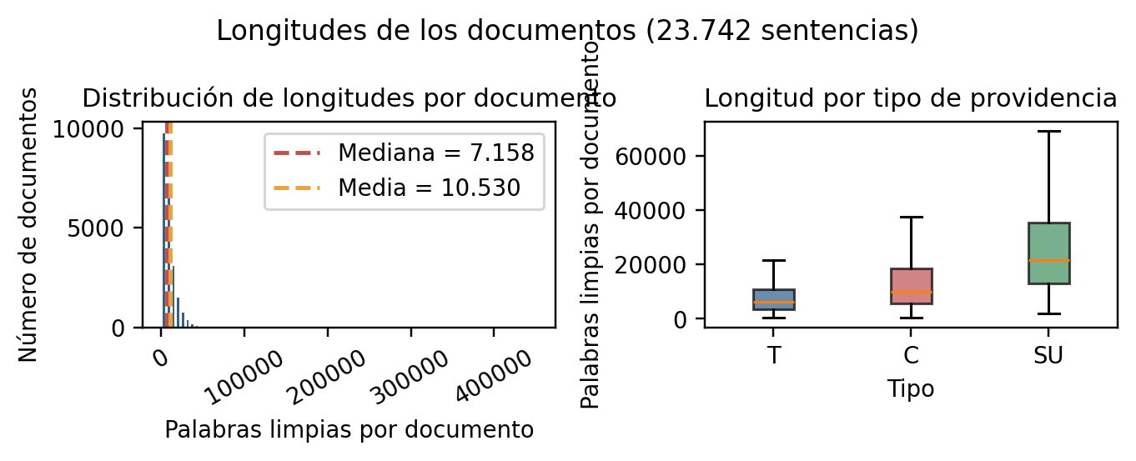
Figura 1. Longitud de las 23.742 sentencias. El panel izquierdo muestra la distribución de palabras limpias por documento, con mediana de 7.158 y media de 10.530; el derecho compara la distribución por tipo de providencia.
Fuente: figuras/eda/fig_longitudes_documentos.png, generada por codigo/entrega_2_eda/scripts/31_figuras_informe_f8x.py sobre data/.
El espectro de frecuencias confirma que el vocabulario de contenido tiene una cola larga pronunciada y que los estratos de altísima frecuencia concentran una fracción desproporcionada de los tokens. Esa estructura es la que justifica dos decisiones posteriores: usar TF-IDF con mínimo de documento para el clasificador y añadir stopwords jurídicas y bigramas de colocación al índice de recuperación.
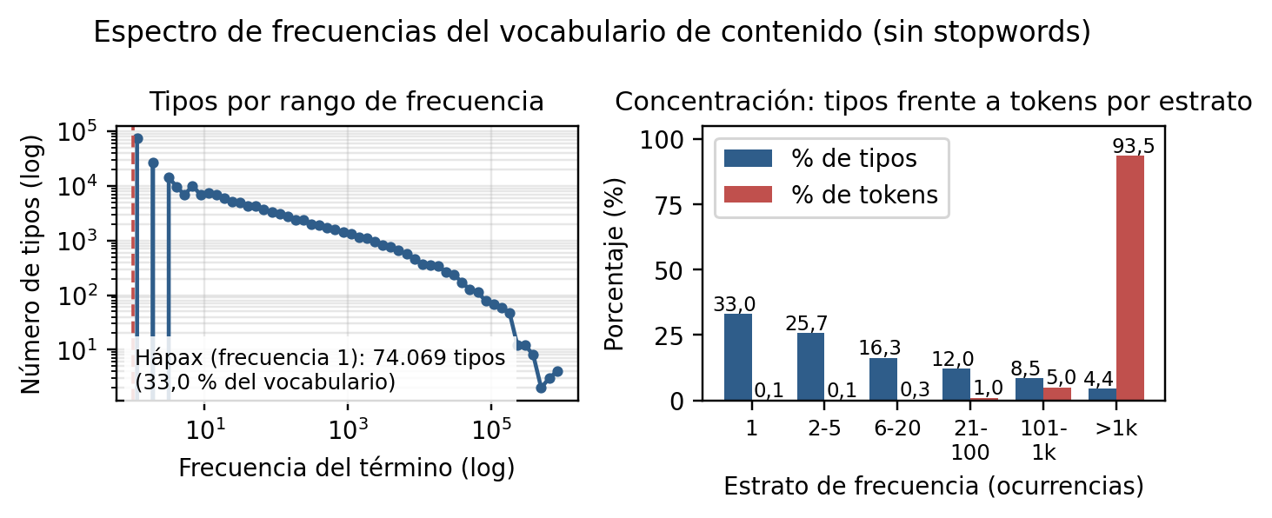
Figura 2. Espectro de frecuencias del vocabulario de contenido (sin palabras vacías). El panel izquierdo muestra los tipos por rango de frecuencia en escala logarítmica; el derecho, la concentración de tipos y de tokens por estrato.
Fuente: figuras/eda/fig_espectro_frecuencias.png, generada por codigo/entrega_2_eda/scripts/31_figuras_informe_f8x.py sobre data/.
Los n-gramas están dominados por fórmulas institucionales. El bigrama más frecuente es corte constitucional (286.786) y el trigrama más frecuente es accion de tutela (344.893). Las colocaciones extraídas por verosimilitud (log-likelihood ratio) fueron más precisas que las de frecuencia pura: el 75 % de las fórmulas resultó válido frente al 55 % con frecuencia y al 0 % con información mutua puntual. Por eso el índice de recuperación incorpora bigramas de colocación.
La distribución morfosintáctica es la esperable en un corpus jurídico: sustantivo (22,58 %) y adposición (20,45 %) encabezan el conteo, seguidos de determinante y adjetivo. Las sentencias de constitucionalidad se distinguen por la presencia de verbo en el top-5, mientras que en tutelas y unificaciones aparece el nombre propio. La Figura 3 compara ambos niveles.
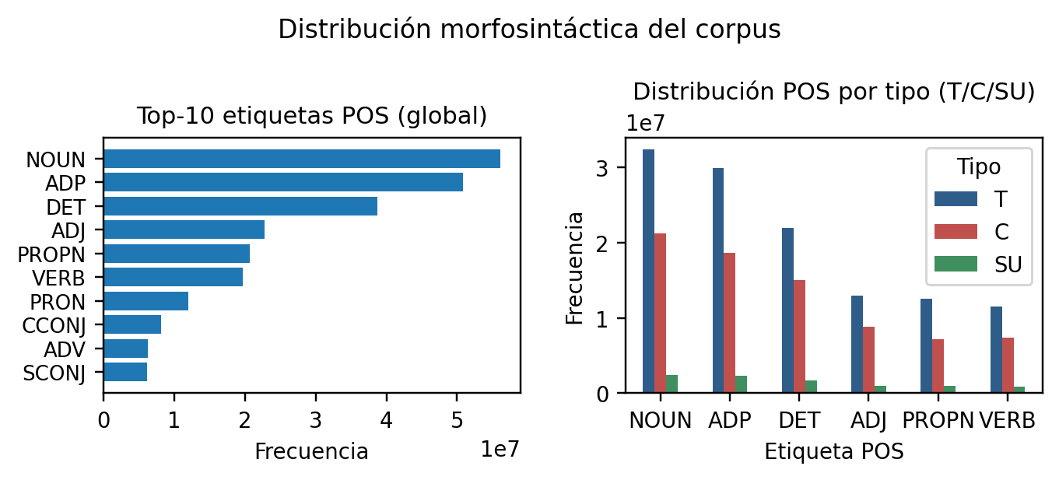
Figura 3. Distribución morfosintáctica del corpus. El panel izquierdo presenta las diez etiquetas POS más frecuentes; el derecho compara las seis primeras por tipo de providencia (T, C y SU).
Fuente: figuras/eda/fig_pos_distribucion.png, generada por codigo/entrega_2_eda/scripts/31_figuras_informe_f8x.py sobre data/lemas.

3.4 Diversidad léxica y diacronía
La diversidad léxica se midió con MTLD, una medida que estima la longitud media de los segmentos textuales que mantienen una razón tipo-token dada (McCarthy y Jarvis, 2010). El MTLD medio es mayor en tutelas (61,63) que en constitucionalidad (59,54) y en unificaciones (58,88). La serie anual desciende de 64,88 en 1992 a 56,77 en 2021, con una tendencia de -0,319 por año. El descenso debe leerse con cautela: el MTLD se correlaciona con la longitud del documento (Spearman -0,2628), de modo que parte de la caída podría reflejar cambios en la extensión y no solo en la riqueza léxica.
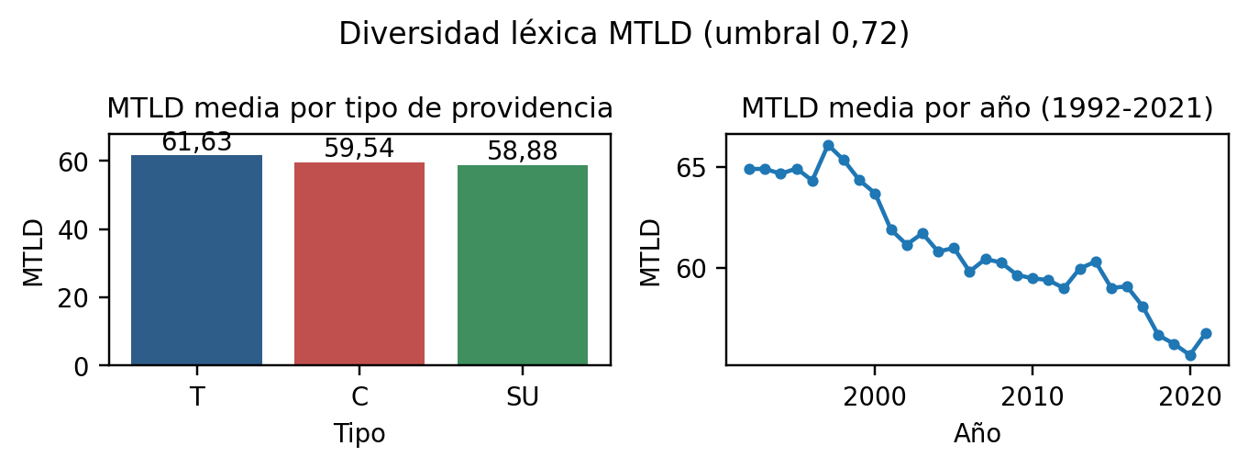
Figura 4. Diversidad léxica MTLD. El panel izquierdo compara la media por tipo de providencia (T 61,63; C 59,54; SU 58,88); el derecho muestra la media anual entre 1992 y 2021, con tendencia de -0,319 por año.
Fuente: figuras/eda/fig_mtld_distribucion.png y resultados/diacronia.json (mtld.por_ano, tendencia_mtld_por_ano).
El análisis diacrónico de áreas (Hamilton, Leskovec y Jurafsky, 2016) muestra un desplazamiento de la agenda de la Corte. Entre el primer trienio (1992-1994) y el último (2019-2021), el área de derechos fundamentales cae 24,2 puntos porcentuales (de 59,6 % a 35,4 %) y la de principios fundamentales crece 20,2 puntos (de 21,1 % a 41,3 %). En 2021, con solo 20 documentos, las proporciones son 30,0 % y 50,0 % respectivamente, y por eso el trienio se reporta agregado y no como año suelto.
El léxico acompaña ese desplazamiento. En la transición 1992-2001 a 2002-2011 suben términos asociados a la reforma agraria y a la política territorial (incoder, 7,13; rupd, 7,04; fonvivienda, 6,74; bancadas, 6,69). En la transición 2002-2011 a 2012-2021 suben covid (9,51), uariv (9,21), jep (9,04) y coronavirus (8,97): el vocabulario pasa del conflicto armado y la tierra al posacuerdo y la pandemia. La Figura 4 resume los extremos de la segunda transición.
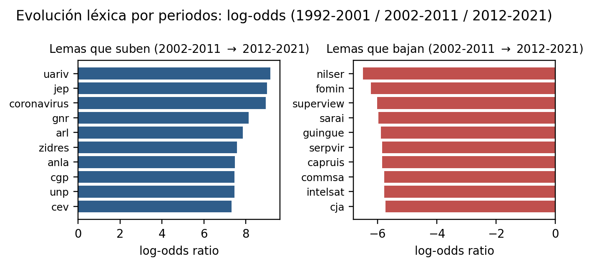
Figura 5. Cambio léxico entre 2002-2011 y 2012-2021. El panel izquierdo muestra los lemas con mayor log-odds de subida y el derecho los de mayor caída, con un mínimo de 50 apariciones por lema.
Fuente: figuras/eda/fig_logodds_periodos.png y resultados/diacronia_logodds.csv.

3.5 Granularidad y consecuencias metodológicas
Una decisión temprana fue determinar la unidad de análisis. El corpus no trae doble salto de línea, de modo que el párrafo detectable coincide con la oración en 600 de 600 casos revisados. La alternativa era segmentar por subsentencia usando marcadores temáticos, pero esos marcadores aparecen solo en el 4,64 % de las unidades y la pureza temática no superó el criterio pre-registrado de +15 %. La conclusión (ADR-8) fue usar la sentencia completa como unidad, aun sabiendo que mezcla secciones heterogéneas.
La decisión tiene costos. Un documento de 11.000 palabras contiene antecedentes, consideraciones y resuelve; el modelo que lo representa como un solo vector diluye la señal de las secciones cortas. También tiene ventajas: evita errores de segmentación y hace que la evaluación sea comparable entre documentos. En recuperación, el costo se mitigó con chunking y max-pooling por pasaje, no cambiando la unidad de análisis.

3.6 Hallazgos del análisis exploratorio
- Documentos largos y asimétricos. La media de 10.530 palabras limpias duplica la mediana de 7.158 y el 99,95 % de los documentos supera los 512 tokens. Cualquier modelo con ventana fija pierde la mayor parte del texto.
- Fórmulas por encima de contenido. El 48 % de los tokens limpios son stopwords y los n-gramas más frecuentes son fórmulas institucionales (corte constitucional, accion de tutela), no conceptos jurídicos.
- Cola larga. El espectro de frecuencias muestra una concentración extrema: unos pocos términos explican la mayoría de las ocurrencias y la mayor parte del vocabulario aparece una o pocas veces.
- Perfil morfosintáctico estable. Sustantivo y adposición dominan el corpus; las sentencias C se separan por el peso del verbo y las T/SU por el nombre propio.
- Diversidad léxica en descenso. El MTLD cae de 64,88 a 56,77 entre 1992 y 2021 (-0,319 por año), con una correlación negativa moderada con la longitud del documento.
- Desplazamiento temático. Derechos fundamentales pierde 24,2 pp y principios fundamentales gana 20,2 pp entre el primer y el último trienio, según la etiqueta automática de área.
- Vocabulario que sigue la historia del país. El léxico pasa de incoder, rupd y bancadas a covid, uariv, jep y coronavirus en las dos transiciones de periodo.
- La sentencia es la unidad. El párrafo no es recuperable de forma fiable y la subsentencia no aporta pureza suficiente; la unidad de análisis es el documento completo (ADR-8).
Estos hallazgos no son decorativos: cada uno tiene una consecuencia de diseño. La longitud justificó el chunking y descartó el truncamiento a 512 tokens como estrategia principal. Las fórmulas justificaron las stopwords jurídicas. La cola larga justificó TF-IDF con mínimo de documento. El desplazamiento temático justificó estratificar el benchmark por periodo. La granularidad fijó la unidad de evaluación.

4. Metodología

4.1 Marco CRISP-DM y organización por módulos
El proyecto siguió CRISP-DM con ciclos incrementales. La primera entrega cubrió la comprensión del negocio y de los datos, y produjo el corpus curado y la textometría. La segunda entrega desarrolló la preparación y el modelado, y cerró con un producto de lenguaje de línea de comandos y un QA con veredicto GO. La tercera entrega corrigió el protocolo de evaluación, adoptó los modelos de dominio, auditó la etiqueta temática y convirtió el producto en una aplicación con API, agente e interfaz.
El trabajo se organizó en módulos con identificadores estables. Los más relevantes para este informe son M0 (validación de entrada), M2 (extracción de entidades), M4 (clasificación de área), M5 (red de citas), M6 (diacronía) y M7 (vínculo entre sentencia y artículos de la CP). La Tabla 3 resume su función, la técnica empleada y el resultado principal.
Tabla 3. Módulos del sistema, técnica y resultado principal.
Módulo | Función | Técnica | Resultado
M0 | Validar si el texto es una providencia de la Corte | Tres reglas sobre el encabezado | Exactitud 1,0 en 52 casos
M1 | Lematizar el corpus | spaCy es_core_news_md | 195.959 lemas
M2 | Extraer artículos, normas, citas y ponente | Regex con ventana de 60 caracteres | Precisión 1,00 en artículos CP
M3 | Asignar área temática por bloque de la CP | Bloque mayoritario de citas | 99,63 % asignado
M4 | Clasificar el área temática | TF-IDF de lemas + regresión logística | Macro-F1 0,2870
M5 | Construir la red de citas y precedentes | Grafo dirigido + PageRank | 456.321 aristas resueltas
M6 | Medir la diacronía | Log-odds, MTLD y áreas por periodo | Tendencia MTLD -0,319/año
M7 | Vincular la sentencia con artículos de la CP | BM25 + B2 + B1 | nDCG@10 0,6907
Fuente: plan/PLAN.md, informe_final_e2.md (sección 5) y resultados/metricas.json; los valores corresponden a la ruta adoptada en la entrega final.

4.2 M0 y M2: validación y extracción
M0 decide si un texto es una providencia de la Corte. La heurística usa tres reglas sobre el encabezado y se evaluó con 30 positivos (uno por año, estratificados por tipo) y 22 negativos tomados de discursos de posesión presidencial del corpus abierto open_corpus_co_es, de Gaitán en 1942 a De la Espriella en 2026. El resultado fue 30 verdaderos positivos, 22 verdaderos negativos y ninguna confusión: exactitud de 1,0 en 52 casos. La muestra es pequeña y se declara como limitación.
M2 extrae del texto los artículos de la CP citados, las normas, las sentencias citadas y el ponente, con expresiones regulares y una ventana de 60 caracteres para resolver contextos como artículo 86 o art. 86. La precisión muestral sobre 100 documentos (20 por tipo, semilla 42) fue de 1,00 para artículos CP, 1,00 para normas, 0,90 para sentencias resueltas en el corpus, 1,00 para el rango válido de sentencias y 1,00 para ponente. La cobertura global fue de 98,71 % en citas CP, 99,67 % en normas, 99,94 % en sentencias citadas y 85,38 % en ponente; esta última cae a 57,28 % en 2017-2021, porque el encabezado cambia de formato.
La extracción produjo 540.181 aristas documento-cita con self-loops y 516.529 sin ellos. Los artículos más citados son el 241 (20.289 documentos), el 86 (16.405) y el 13 (8.757). Esa distribución no es neutra: los artículos procesales aparecen en casi cualquier providencia y los derechos concretos solo en algunas, lo que más adelante motivó el prior de hubs.

4.3 M4 y M5: área temática y red de citas
M4 clasifica cada sentencia en una de 16 áreas derivadas de los bloques temáticos de la CP. La etiqueta de origen (M3) se construye asignando cada artículo citado a su bloque y eligiendo el bloque mayoritario, con desempate por el artículo de menor número y un respaldo léxico para los documentos sin citas. El etiquetado cubrió el 99,63 % del corpus: 98,71 % por cita CP, 0,92 % por respaldo y 0,37 % sin área. La distribución está muy desbalanceada: derechos fundamentales concentra el 42,46 % (10.081 documentos), principios fundamentales el 27,59 % (6.551) y derechos sociales el 12,05 % (2.861); ocho clases tienen menos del 1 %.
El clasificador es una regresión logística sobre TF-IDF de lemas (100.000 features, n-gramas 1-2, mínimo de documento 3), seleccionada con Optuna y comparada con un SVM lineal y con BETO (Cañete et al., 2020). La evaluación usa dos escenarios: texto completo y texto con las citas enmascaradas, para medir si el modelo aprende del contenido o de los atajos de cita. Los resultados se presentan en el capítulo 6.
M5 construye un grafo dirigido de citas resueltas al corpus. De las 540.181 citas únicas, 456.321 resuelven a un documento del corpus (84,48 %) y 60.208 quedan sin resolver, con su año extraído cuando es posible. El grafo tiene 23.742 nodos, 7.688 componentes fuertemente conexas y una componente gigante que agrupa al 67,6 % de los nodos (16.050). El PageRank global está dominado por los hitos fundacionales: C-224 de 1992 (0,00403), SU-2716 de 1997 (0,00360) y T-985 de 1993 (0,00301). El análisis por periodo muestra que la Corte cita más precedentes recientes: en 1992-2001 el top-10 de PageRank vive en 1992-1997 y en 2012-2021 vive en 2012-2017. El hallazgo conecta con la literatura que mide la importancia de precedentes con centralidad de red (Fowler et al., 2007).

4.4 M6 y M7: diacronía y vínculo con la Constitución
M6 compara el primer trienio con el último en tres frentes: proporción de áreas, log-odds del léxico con un mínimo de 50 apariciones y MTLD por año. El módulo es descriptivo y no se usa para tomar decisiones de producto; su valor es contextual y alimenta la narrativa del informe y de la presentación.
M7 es el núcleo del producto. Dado el texto de una sentencia, recupera los artículos de la CP que la fundamentan. El protocolo de evaluación usa como referencia las citas extraídas por M2 (etiquetas silver, no humanas) sobre un benchmark de 90 casos, tres por año entre 1992 y 2021, con cupos proporcionales al tipo de providencia. Las métricas son P@5, R@5, F1@5, MRR y nDCG@10; esta última es la métrica norte porque premia el orden y no solo la presencia (Järvelin y Kekäläinen, 2002).
La construcción del índice atravesó varias correcciones. La primera versión indexaba los 497 artículos completos; la segunda indexó 931 pasajes con max-pooling por artículo y consultó el texto completo en chunks de 512 tokens con solape de 64, lo que elevó el F1@5 de 0,119 a 0,218. La tercera limpió el índice de artículos transitorios (24,4 % de contaminación en el top-5) y la cuarta añadió un reranker y un prior de hubs. La quinta, objeto de esta entrega, sustituyó el reranker genérico por modelos entrenados con las citas propias del corpus.

4.5 Anti-leakage, particiones y gates de adopción
El proyecto trata el leakage como un riesgo estructural, no como una comprobación final. En M4 se adoptó un doble escenario (texto completo frente a texto con citas enmascaradas) y una prueba de oro: un modelo entrenado solo con features de cita alcanza un F1 de 0,0611, prácticamente azar, lo que descarta que el clasificador esté usando el atajo de las citas. En M7, todas las variantes se evalúan contra el mismo benchmark y los entrenamientos de dominio excluyen explícitamente las 90 sentencias de evaluación.
Las particiones de M4 se generaron una sola vez, con semilla 42 y estratificación por clase, sobre los 23.654 documentos etiquetados (Tabla 4). No se regeneraron en ningún experimento posterior. Para la fase de auditoría se añadieron una partición temporal y un holdout sellado de 2.481 documentos, que no se usó para entrenar ni evaluar en este ciclo.
Tabla 4. Particiones canónicas del clasificador M4.
Partición | Documentos | Proporción | Uso
Entrenamiento | 16.557 | 70 % | Ajuste de modelos
Validación | 3.549 | 15 % | Selección de hiperparámetros
Prueba | 3.548 | 15 % | Evaluación final, una sola lectura
Total etiquetado | 23.654 | 100 % | Semilla 42, estratificado
Fuente: informe_final_e2.md, sección 4.5 y resultados/auditoria_etiquetas_m4 (n_train, n_val, n_test).
El ciclo v3 añadió un gate estadístico único (ADR-16): una variante se adopta solo si la métrica norte mejora con un intervalo de confianza del 95 % obtenido por bootstrap pareado (Efron y Tibshirani, 1993; 1.000 remuestreos, semilla 42), si la mejora es consistente en las mitades A y B del benchmark y si el costo es compatible con la latencia declarada. Los smokes de 10 casos no deciden gates; esa regla se adoptó después de comprobar que dos de tres smokes habían anticipado conclusiones falsas. El criterio se aplicó por igual a las variantes que se adoptaron y a las que se descartaron.

5. Experimentos y resultados de recuperación

5.1 Línea base y ciclo v2
Los criterios de comparación de recuperación y de embeddings siguen los benchmarks públicos de BEIR (Thakur et al., 2021) y MTEB (Muennighoff et al., 2023). Como ninguno cubre el vínculo sentencia-artículo en español jurídico, las decisiones se toman sobre el benchmark interno de 90 casos descrito en la sección 4.5.
La primera versión del vínculo sentencia-artículos usaba BM25 sobre pasajes de la CP y alcanzó un F1@5 de 0,218 con MRR de 0,717. El ciclo v2 identificó tres problemas y los atacó en orden. Primero, el índice contenía artículos transitorios que contaminaban el top-5 en el 24,4 % de los casos y generaba 45 identificadores malformados; la limpieza dejó solo los 384 artículos permanentes y subió el F1@5 7,1 % (0,218 a 0,233). Segundo, el truncamiento de candidatos limitaba el techo; ampliar a los 50 mejores del híbrido BM25 más E5 (Wang et al., 2022) llevó el F1@5 a 0,340 y el nDCG@10 a 0,513. Tercero, el orden dentro del top-10 no explotaba la frecuencia global de citación de cada artículo; un prior de hubs calibrado con validación cruzada (alpha=1,5) elevó el F1@5 a 0,425 y el nDCG@10 a 0,620.
El ciclo v2 cerró con F1@5 de 0,425, MRR de 0,950, nDCG@10 de 0,6198 y F1@10 de 0,379 en la ruta híbrida con reranker genérico y prior de hubs. La ruta por defecto del producto, BM25 con prior de hubs y alpha=0,75, quedó en F1@5 de 0,396, MRR de 0,901 y nDCG@10 de 0,601. El QA de regresión emitió GO con 10 de 10 casos end-to-end y sin deriva de métricas.
Sin embargo, el ciclo v2 dejó tres deudas que el ciclo v3 convirtió en su agenda. La primera era de protocolo: las adopciones se justificaban con deltas puntuales, sin un criterio estadístico único ni intervalos de confianza. La segunda era de referencia: todas las métricas se medían contra citas NER (silver), sin control humano. La tercera era de techo: la clasificación de área llevaba dos ciclos estancada en 0,2870 sin que se supiera cuánto de ese techo era ruido de etiqueta. La Tabla 5 resume las rutas evaluadas; las cifras de la entrega 3 se discuten en las secciones siguientes.
Tabla 5. Rutas de recuperación evaluadas en el benchmark silver de 90 casos (1992-2021).
Ruta | nDCG@10 | IC 95 % | F1@5 | MRR
BM25 por pasajes (v1, entrega 2) | s. d. | s. d. | 0,218 | 0,717
Híbrido + bge + hubs (v2, v8) | 0,6198 | s. d. | 0,425 | 0,950
B1 + E5, sin hubs (v12) | 0,6253 | [0,590; 0,663] | 0,446 | 0,899
B1 + E5, con hubs (v12) | 0,6289 | [0,596; 0,662] | s. d. | s. d.
B2 + B1, sin hubs (v13) | 0,6926 | [0,657; 0,725] | 0,478 | 0,950
B2 + B1, con hubs (v13) | 0,6907 | [0,654; 0,725] | s. d. | s. d.
B2 época 2, sin/con hubs (v14) | 0,6939 / 0,6840 | s. d. | s. d. | s. d.
C2 consulta-LLM (ALIA zero-shot) | 0,493 | [0,453; 0,536] | s. d. | s. d.
C2 rerank listwise (ALIA zero-shot) | 0,473 | [0,429; 0,516] | s. d. | s. d.
C2-LoRA, top-50 recomputado | 0,6842 | s. d. | s. d. | s. d.
Nota. La ruta v2 se midió con el mismo benchmark de 90 casos pero con otra referencia de candidatos; por eso su IC no es comparable con el de v12/v13. Las filas de C2 y LoRA son variantes negativas y no forman parte del producto.
Fuente: resultados/vinculo_cp_benchmark_v13.json, resultados/c3_b1_reranker.json, metricas.json (b2_retriever, b2_ep2_comparacion, c2_lora_eval), resultados/c2_llm/ y informe_final_ciclo_v2.md. s. d. = sin dato en la fuente.

5.2 Ciclo v3, Sprint A: diagnóstico y modelos legales
El Sprint A ejecutó cinco experimentos sobre los 90 casos y no adoptó ninguno. El valor del sprint fue diagnóstico. A1 cuantificó el techo: el recall de candidatos en el top-50 del híbrido es 0,509 (0,413 en BM25), de modo que ningún reranker puede superar ese límite; el techo del F1@5 con referencia silver es 0,649; y el prior de hubs aporta 0,108 de nDCG@10 al reranker genérico. Esa última cifra explica por qué el prior compensaba al reranker y no al revés, y anticipó el hallazgo del Sprint B.
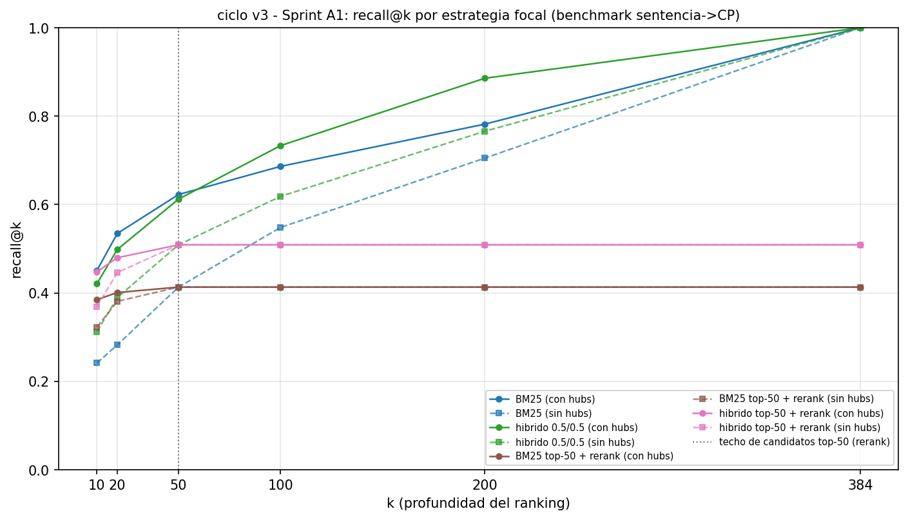
Figura 6. Diagnóstico A1: recall@k de las estrategias de primera etapa. El recall del top-50 del híbrido (0,509) fija el techo alcanzable por cualquier reranker que solo reordene esos candidatos.
Fuente: figuras/c3_recall_curvas.png y resultados/c3_diagnostico_recall.json.
A2 comparó cuatro embeddings legales en español en la primera etapa. ALIA-MrBERT logró el mejor recall de candidatos (0,723 en el top-100 frente a 0,619 de E5) y una mejora significativa de F1@10 con hubs (+0,017 [+0,001; +0,031]), pero no ganó en nDCG@10 con intervalo de confianza; por eso pasó al Sprint B como base del retriever denso y no como sustituto directo. A3 midió el reranker legal de SINAI y una fusión por rango recíproco (Cormack, Clarke y Büttcher, 2009): SINAI perdió con intervalo (-0,143 sin hubs y -0,055 con hubs) y la fusión no se distinguió de la referencia (-0,007 y -0,020). A4 mostró que ninguna fusión de primera etapa supera la mezcla 0,5/0,5 y que el top-50 es la profundidad recomendada (+0,027 [+0,014; +0,039] sin hubs y no inferior con hubs); el top-200 se rechazó. A5 no adoptó la calibración C ni el ensamble con BETO: C frente a la referencia dio +0,011 [-0,023; +0,030], con el intervalo cruzando cero, y el ensamble quedó en 0,2901 frente a 0,2980.
El balance del Sprint A es metodológico antes que técnico. Cinco experimentos, tres de ellos con modelos legales específicos para español, no movieron el producto. Los smokes de 10 casos habían sugerido mejoras en dos de tres ocasiones y el run completo las desmintió. Esa experiencia es la que justificó elevar el gate a un criterio pareado con intervalos de confianza y prohibir que los smokes decidieran adopciones.

5.3 Sprint B: modelos de dominio B1 y B2
El Sprint B partió de una hipótesis distinta: si el problema es de dominio, los modelos deben entrenarse con el dominio. Se construyeron 299.999 pares de entrenamiento a partir de las citas propias del corpus (150.000 positivos y 149.999 negativos: 52,8 % aleatorios, 29,9 % co-citados y 17,3 % recuperados por BM25), excluyendo las 90 sentencias del benchmark. Con esos pares se ajustó un reranker cross-encoder sobre bge-reranker-v2-m3. El mejor checkpoint fue el paso 10.000, con AUC de validación de 0,8513 y exactitud de 0,7671.
B1 se evaluó primero contra el reranker genérico en la ruta de 50 candidatos. Sin prior de hubs, el nDCG@10 subió de 0,512 [0,470; 0,554] a 0,625 [0,590; 0,663], con un delta pareado de +0,113 y F1@10 de +0,071. Con prior de hubs, en cambio, la diferencia se redujo a +0,009 [-0,007; +0,025] y dejó de ser concluyente: el prior estaba compensando al reranker genérico, no al de dominio. El gate del sprint exigía 0,66 y B1 solo alcanzaba 0,629, así que no se adoptó todavía.
B2 llevó la misma lógica a la primera etapa. Se ajustó un retriever denso contrastivo sobre ALIA-MrBERT-es-legal-administrative-embeddings con 143.004 tripletas y 96.328 pares, una época y 3.762 pasos, con un pico de 5,97 GB de VRAM. La validación dio una exactitud de tripletas de 0,6864 y un recall@10 de 0,3616. La Figura 7 muestra la curva de pérdida y la métrica de validación; el entrenamiento se estabilizó sin saturación.
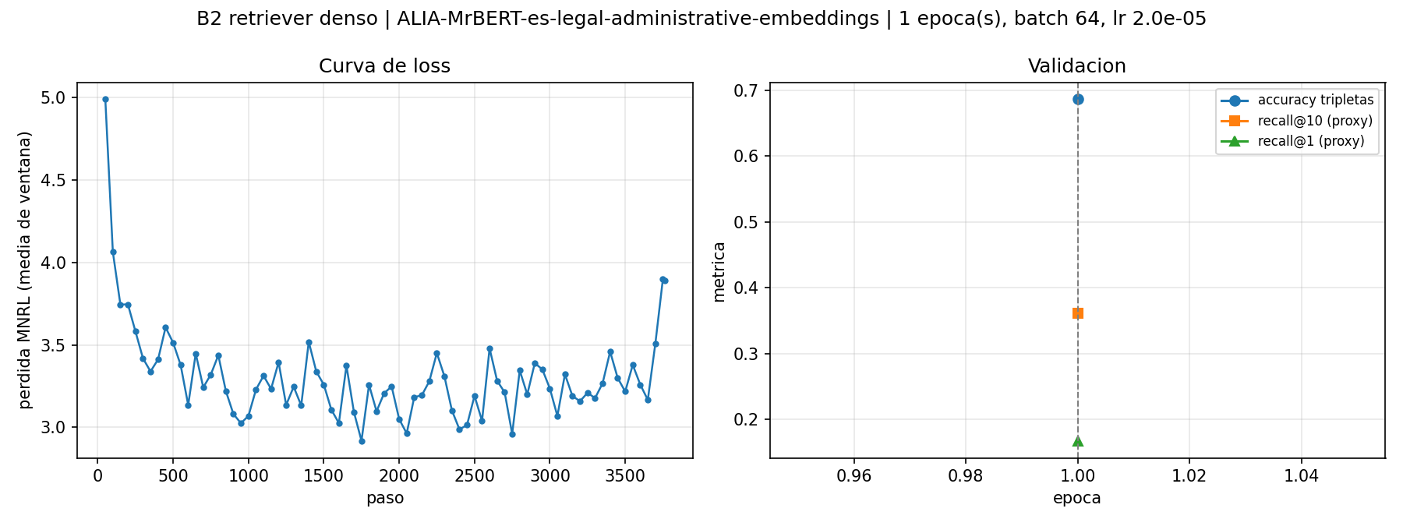
Figura 7. Entrenamiento del retriever denso B2: pérdida contrastiva (MNRL) promediada por ventana de pasos y métrica de validación por época. La época 1 cerró con exactitud de tripletas de 0,6864.
Fuente: figuras/fig_b2_entrenamiento.png y resultados/b2_entrenamiento_v1.json.
La ruta completa, híbrido BM25+B2, rerank con B1 y prior de hubs con alpha=1,5, se evaluó en el benchmark de 90 casos (v13). Sin hubs obtuvo nDCG@10 de 0,6926 [0,657; 0,725], F1@10 de 0,447, F1@5 de 0,478, MRR de 0,950, P@5 de 0,711 y R@5 de 0,424; con hubs, nDCG@10 de 0,6907 [0,654; 0,725] y F1@10 de 0,464. El delta pareado frente a v12 fue de +0,0673 [+0,0418; +0,0892] sin hubs y +0,0617 [+0,0381; +0,0852] con hubs, con probabilidad de mejora de 1,0 en ambos casos. El umbral del gate (0,66) se superó en los dos contextos y la mejora frente a ALIA en el top-100 también ganó con intervalo.

5.4 Adopción del producto v2.2
Con la evidencia anterior se adoptó la ruta v2.2 para el modo rerank del producto (ADR-18): B2 en la primera etapa, B1 en el reordenamiento y prior de hubs con alpha=1,5. La ruta por defecto, BM25 con prior de hubs y alpha=0,75, quedó intacta, y los fallbacks a E5 y a bge se mantuvieron documentados para cuando falten los modelos de dominio o la GPU. La adopción no cambió la latencia declarada del modo rerank, que sigue entre 13 y 15 segundos en caliente.
El QA de la adopción emitió GO. Los diez casos end-to-end pasaron, la integridad md5 de los cinco artefactos canónicos de v2 y de los ocho componentes de B2/B1 se verificó, la equivalencia entre producto y benchmark fue exacta en 3 de 3 casos (ids y puntajes) y el modo por defecto resultó byte-comparable con el QA anterior salvo el campo de tiempo. Los controles negativos discriminaron: la suite nueva falla en 8 puntos contra v2 y en 92 contra v1. Las latencias de los runs limpios fueron de 4,64 a 5,51 s en el modo por defecto y de 13,90 a 14,51 s en el modo rerank, dentro de los límites de 10 y 30 s.
La Figura 8 muestra el comportamiento por periodo de la ruta adoptada. El nDCG@10 es de 0,644 en 1992-2001, 0,692 en 2002-2011 y 0,736 en 2012-2021: la ruta no se degrada en los periodos antiguos, que es donde el vocabulario y el formato difieren más del presente.
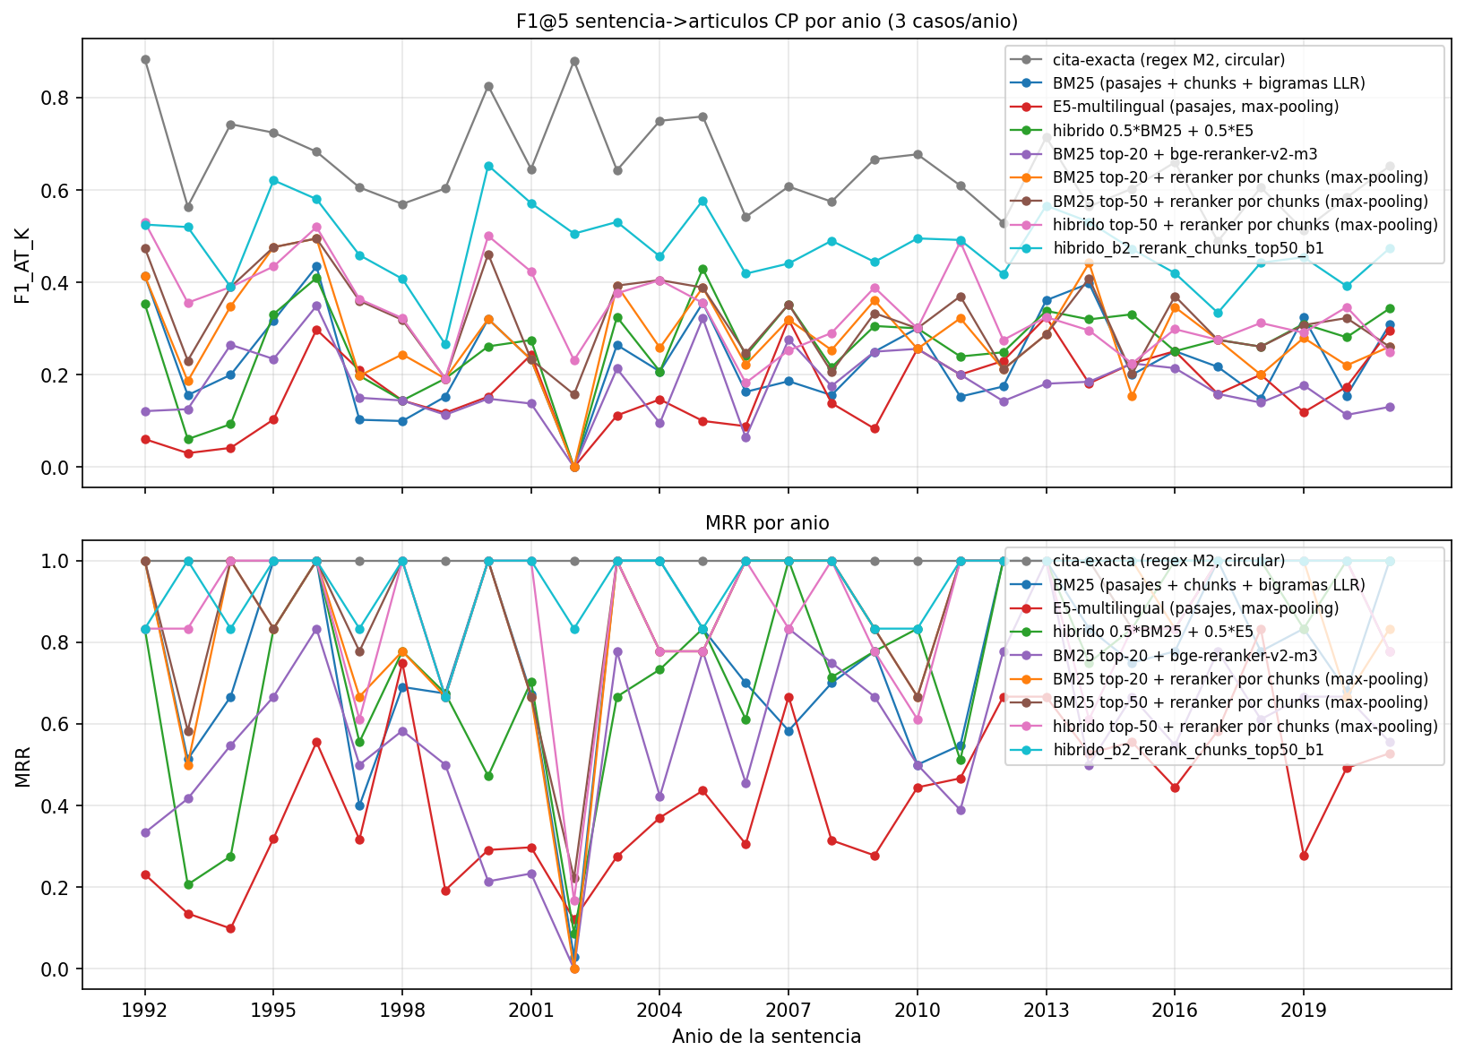
Figura 8. Comportamiento por periodo de la ruta v13 (B2 + B1 + hubs alpha=1,5). El nDCG@10 sube de 0,644 en 1992-2001 a 0,736 en 2012-2021, sin caídas en los periodos antiguos.
Fuente: figuras/deriva_retrieval_v13.png y resultados/vinculo_cp_benchmark_v13.json.

5.5 Validación con gold humano (B3)
El benchmark silver mide acuerdo con las citas extraídas, no relevancia jurídica. Para cerrar esa brecha se construyó un mini-gold de 50 casos y 820 candidatos, anotado a mano con una escala graduada de 0 a 2. La anotación tomó 41 minutos y produjo 189 grados 2, 267 grados 1 y 364 grados 0. El acuerdo ítem a ítem con la pre-anotación del LLM fue moderado (kappa de Cohen de 0,3448; proporción observada de 0,5939), y el acuerdo con un segundo anotador LLM fue de 0,370 sobre 174 ítems. El Fleiss de tres evaluadores fue de 0,4446, en el límite entre acuerdo moderado y sustancial.
Pese a la varianza por ítem, las métricas agregadas de ranking convergen. Con gold humano, B2 obtiene nDCG@10 de 0,7852 [0,745; 0,826], nDCG@5 de 0,7674, P@5 de 0,796, R@5 de 0,5196 y recall graduado@10 de 0,7719. B1 obtiene 0,6903 [0,645; 0,739], la referencia v8 0,5700 y la cita exacta 0,6812. El delta pareado B2 frente a B1 es de +0,0948 [+0,0668; +0,1239], con probabilidad de mejora de 1,0; B2 frente a v8 es de +0,2152 y B1 frente a v8 de +0,1204. El orden de rutas es el mismo que había estimado el proxy LLM (B2 > B1 > v8), y las diferencias absolutas son pequeñas: 0,7852 frente a 0,7831 en B2, 0,6903 frente a 0,6850 en B1 y 0,5700 frente a 0,5658 en v8.
Tabla 6. Evaluación graduada con gold humano (50 casos, 820 juicios).
Ruta | nDCG@10 | IC 95 % | nDCG@5 | P@5 | R@5 | Recall grad.@10
B2 (v13) | 0,7852 | [0,745; 0,826] | 0,7674 | 0,796 | 0,5196 | 0,7719
B1 (v12) | 0,6903 | [0,645; 0,739] | 0,7281 | 0,756 | 0,4849 | 0,6395
Cita exacta | 0,6812 | [0,629; 0,724] | 0,6250 | 0,648 | 0,4115 | 0,6749
v8 (híbrido + bge + hubs) | 0,5700 | [0,522; 0,620] | 0,5974 | 0,568 | 0,3504 | 0,5379
Nota. La cita exacta no es un competidor legítimo: usa el mismo regex que generó las etiquetas y por eso mide el techo de la extracción explícita, no el desempeño de un recuperador.
Fuente: metricas.json:b3_gold_humano (evaluacion_gold_humano.rutas_completo) y resultados/gold_mini/evaluacion_gold_mini.json.
El resultado cumple la meta que el plan v3 había fijado para el ciclo (nDCG@10 mayor o igual a 0,70 con gold humano) y convierte la adopción de v2.2 en una decisión respaldada por anotación humana y no solo por un proxy automático. Queda declarada una advertencia: la varianza del juicio humano por ítem es alta y el kappa moderado; por eso el informe reporta el intervalo y no solo la media, y evita presentar la diferencia de 0,0948 como una verdad exacta.

5.6 Robustez temporal: corpus 2022-2026 (C3)
Para probar que la ruta no depende del periodo de entrenamiento se construyó un corpus posterior. La descarga recuperó 2.382 providencias de 2022 a 2026 (474, 584, 530, 520 y 274 por año), de las cuales 2.334 tenían HTML válido y 48 resultaron stubs aún no publicados. La preparación dejó 2.330 documentos utilizables (4 con texto demasiado corto) y replicó el pipeline: NER con cobertura de citas CP de 99,96 %, etiquetado por cita de 99,96 % y 55,2 millones de lemas.
La evaluación temporal usó 100 casos (20 por año) con referencia silver. El nDCG@10 fue de 0,7472 [0,719; 0,777], el F1@5 de 0,4422, el F1@10 de 0,4723, el MRR de 0,99 y la P@5 de 0,822. Los valores por año son estables: 0,748 en 2022, 0,755 en 2023, 0,745 en 2024, 0,724 en 2025 y 0,764 en 2026. El histórico comparable es 0,6907, de modo que la diferencia descriptiva es de +0,0565. La comparación no es pareada, porque las muestras, el corpus y la fuente de etiquetas difieren; aun así, no hay evidencia de degradación temporal.
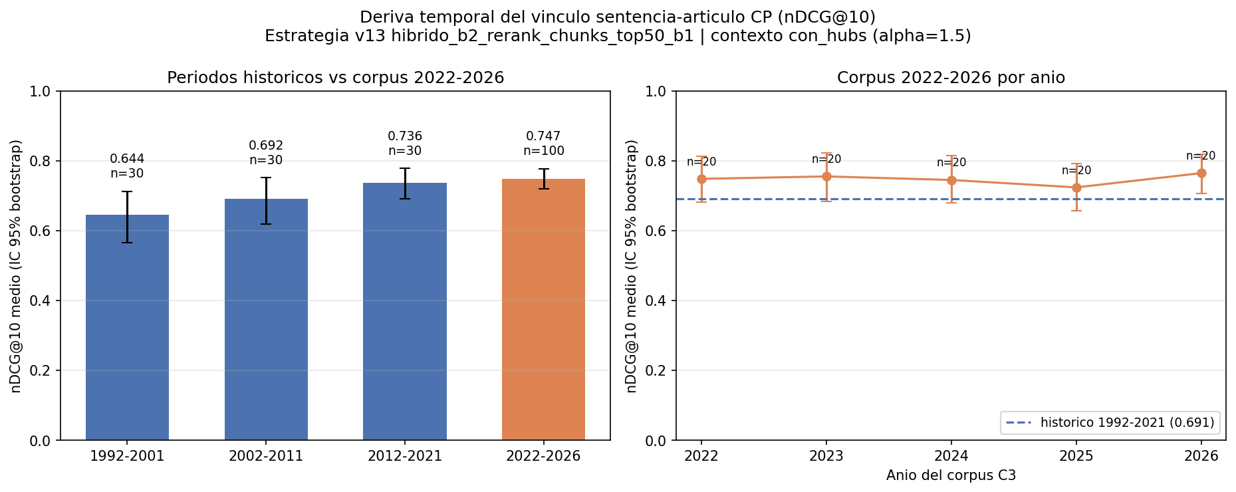
Figura 9. nDCG@10 por año en el corpus 2022-2026 (100 casos, referencia silver) frente al histórico 1992-2021. La ruta se mantiene por encima de 0,72 en todos los años.
Fuente: figuras/c3_deriva_temporal.png y resultados/c3_eval_temporal.json (metricas_c3.ndcg_at_10_por_anio).

5.7 Rutas descartadas: LLM zero-shot, LoRA y segunda época
El frente C2 evaluó si un LLM legal podía mejorar la recuperación sin entrenamiento. ALIA-7B, ajustado para dominio administrativo español, se usó de dos maneras. Como intérprete de la consulta, reescribió 86 de 90 casos y la ruta resultante obtuvo nDCG@10 de 0,493 [0,453; 0,536] frente a 0,691 de v13, un delta de -0,198 [-0,238; -0,158]. Como reranker listwise, reordenó 90 de 90 casos y obtuvo 0,473 [0,429; 0,516], un delta de -0,217 [-0,258; -0,175]. La latencia sí cumplió el gate (media de 7,1 s y p95 de 11,4 s, por debajo de 30 s), pero la calidad cayó. La interpretación documentada es que ALIA produce consultas cortas y genéricas y juicios fuera de dominio para el constitucional colombiano.
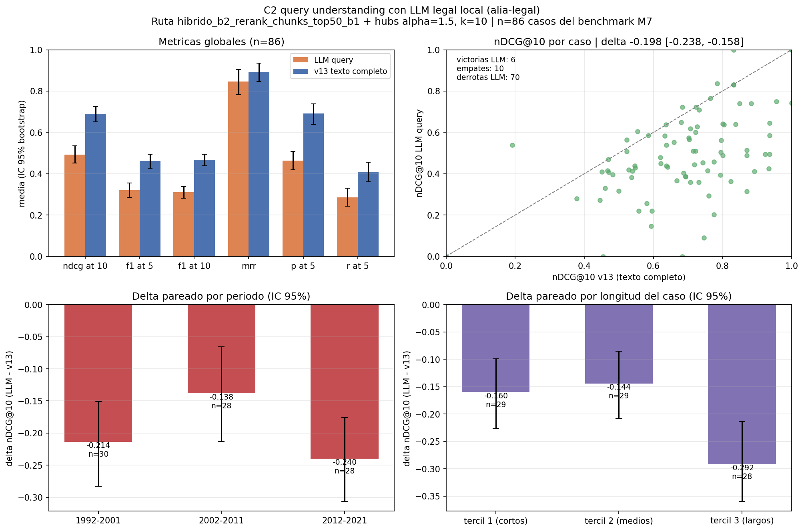
Figura 10. C2(a): efecto de la consulta reescrita por ALIA sobre la ruta v13. La reescritura reduce el nDCG@10 de 0,691 a 0,493 y el intervalo pareado no cruza cero.
Fuente: figuras/c2_query_llm.png y resultados/c2_llm/.
La respuesta natural fue adaptar el modelo con LoRA. El adaptador se entrenó con 20.000 pares de B1 (r=16, alpha=32, qkvo, una época, VRAM pico de 15,0 GiB) y se evaluó en tres niveles. En el nivel 1, la exactitud pasó de 0,503 a 0,769 y el AUC de 0,647 a 0,847, con un delta de exactitud de +0,265 [0,24; 0,29]. En el nivel 2, sobre el gold humano B3, el AUC para grado mayor o igual a 1 fue de 0,654 y la correlación de Spearman de 0,297, por encima de la base (0,597 y 0,200) pero por debajo de la referencia zero-shot (0,727). En el nivel 3, con el top-50 recomputado, el nDCG@10 fue de 0,6842 frente a 0,6907 de v13, un delta de -0,0065 no significativo; las fusiones con B1 quedaron entre 0,6909 y 0,6923, sin significancia, y con un p95 de 45,6 s que excede el límite de 30 s. La decisión (ADR-21) fue no adoptar y cerrar el frente generativo.
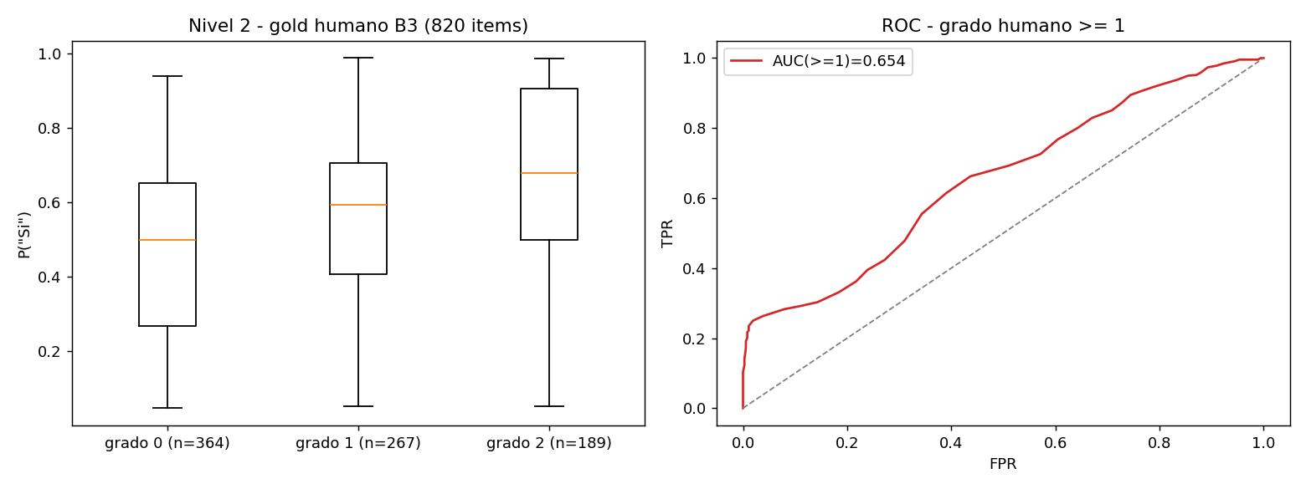
Figura 11. C2-LoRA sobre el gold humano B3: distribución de la probabilidad asignada a cada grado y curva ROC para grado humano mayor o igual a 1 (AUC 0,654 frente a 0,597 de la base).
Fuente: figuras/fig_c2_lora_gold.png y resultados/c2_lora/.
La segunda época de B2 se evaluó por completitud. La validación mejoró de 0,6864 a 0,6871 en exactitud de tripletas, pero el benchmark v14 dio nDCG@10 de 0,6939 sin hubs y 0,6840 con hubs frente a 0,6926 y 0,6907 de v13. El delta pareado fue de +0,0013 [-0,0093; +0,0119] con probabilidad de 0,609 sin hubs y de -0,0067 [-0,0195; +0,0066] con hubs, es decir, indistinguible del ruido. Se mantuvo la época 1.
Queda preparado el pack C1 de gold estándar: 150 casos (40 del benchmark y 110 del corpus 2022-2026) y 2.740 candidatos, todos fuera del entrenamiento de B1 y B2. La herramienta de anotación ya existe y el pack no se usó en este informe; su anotación es el paso pendiente para llevar la validación humana de 50 a 150 casos.

5.8 Síntesis de la decisión
La evidencia sostiene tres conclusiones. Primera: los modelos de dominio funcionan cuando se entrenan con las citas del propio corpus; el reranker B1 mejora al genérico sobre todo cuando no hay prior de hubs, y el retriever B2 aporta la mejora que el reranker solo no alcanzaba. Segunda: la mejora es robusta, porque gana con intervalos de confianza pareados, se mantiene en los tres periodos del benchmark y no se degrada en el corpus 2022-2026. Tercera: el frente generativo no aporta; ni el LLM zero-shot ni el LoRA superan a los encoders de dominio, y la fusión que empata excede el presupuesto de latencia.
La diferencia entre 0,6926 y 0,6907 no es una contradicción: son la misma ruta medida sin y con prior de hubs. La primera cifra describe el aporte puro de B2 más B1; la segunda es la que usa el producto, porque el prior de hubs estabiliza los artículos procesales muy citados. Que la diferencia sea pequeña es informativo: con un reranker de dominio, el prior deja de ser un parche y se vuelve un componente menor.

6. M4: clasificación de área temática

6.1 Rendimiento del clasificador
La Tabla 7 resume el benchmark 2x2 de clasificación. La regresión logística sobre TF-IDF de lemas enmascarado alcanza el mejor macro-F1 de test (0,2870) con una exactitud de 0,5936. El SVM lineal queda en 0,2657 y BETO fine-tuneado en 0,2042. La brecha entre escenarios (texto completo frente a texto con citas enmascaradas) es de -0,0018 para LogReg, -0,0003 para el SVM y +0,0039 para BETO: no hay evidencia de leakage por cita, y la prueba de oro con features de cita solas (F1 de 0,0611) lo confirma.
Tabla 7. Benchmark 2x2 de clasificación de área (macro-F1 en test, 16 clases).
Modelo | Texto completo | Texto enmascarado | Brecha
SVM lineal | 0,2654 | 0,2657 | -0,0003
Regresión logística | 0,2852 | 0,2870 | -0,0018
BETO fine-tuneado | 0,2080 | 0,2042 | +0,0039
Nota. La exactitud del mejor modelo es 0,5936. El espacio de evaluación es de 16 clases; en el espacio fijo que excluye las clases ausentes en test el macro-F1 es 0,2691.
Fuente: resultados/m4_baseline.json y resultados/m4_transformer.json; informe_final_e2.md, sección 5.2.
El hallazgo de que LogReg supere a BETO se documentó en ADR-10. La explicación es mecánica: las sentencias promedian 11.000 palabras y la ventana de 512 tokens descarta alrededor del 95 % del contenido, incluidas las secciones donde vive la señal temática, mientras que TF-IDF sobre lemas procesa el documento completo. El resultado es consistente con la literatura sobre documentos legales largos, donde los modelos de bolsa de palabras siguen siendo competitivos (Chalkidis et al., 2022).
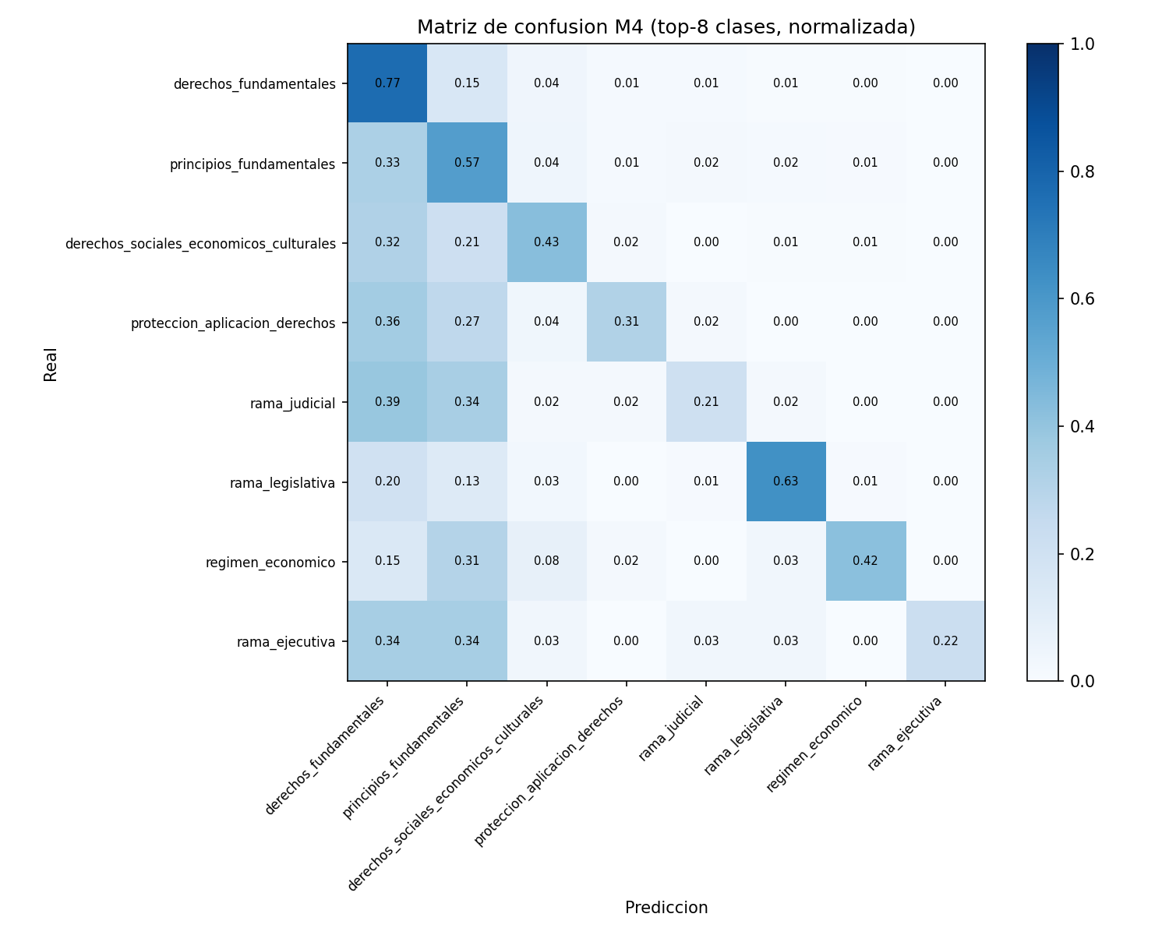
Figura 12. Matriz de confusión del clasificador M4 (regresión logística enmascarada, macro-F1 0,2870) sobre los 3.548 documentos de test y las 16 clases. Las confusiones se concentran entre áreas vecinas de la CP.
Fuente: figuras/fig_matriz_confusion_m4.png y resultados/m4_baseline.json.
Las importancias del modelo lineal (equivalente SHAP) están dominadas por bigramas de fórmula jurídica (competente este, política en) y por rasgos temáticos (el niño, protección especial). Esa mezcla explica el techo: el modelo aprende tanto contenido como estilo, y el estilo no distingue áreas.

6.2 Auditoría de ruido de la etiqueta
La auditoría con cleanlab reprodujo exactamente la referencia de v1 (macro-F1 de test 0,287008; espacio fijo 0,2691) y cuantificó el ruido. El 31,81 % de los documentos de entrenamiento presenta issues en la validación out-of-fold (5.266 de 16.557) y el 31,09 % en test fuera de muestra (1.103 de 3.548). El macro-F1 out-of-fold es 0,2597 y el intervalo de confianza del 95 % del test en espacio fijo es [0,2461; 0,2912]; el baseline de la clase mayoritaria es 0,0374.
Con soporte de al menos 100 documentos, las clases más ruidosas son rama ejecutiva (0,767), derechos sociales (0,434) y principios fundamentales (0,321); la menos ruidosa es derechos fundamentales (0,193). El patrón no es aleatorio: las clases con definición más difusa son las que concentran el desacuerdo.
Sobre ese diagnóstico se probaron tres hipótesis de mejora. H1 (reentrenamiento con ruido filtrado) no superó a la referencia: en validación perdió 0,0267 y 0,0154, y en el suplemento no visto la referencia quedó arriba (0,2301 frente a 0,2049 y 0,1976). H2 (objetivo suave) dio una mejora de +0,0344 [-0,0051; +0,0749] con p=0,128, sin ganador. H2b encontró un ganador específico de validación (+0,1716, con intervalo positivo y consistencia A/B) que se degradó en la prueba temporal (-0,1642 y -0,1611 en macro-F1 fijo, y -0,178 en exactitud). Ninguna se adoptó.
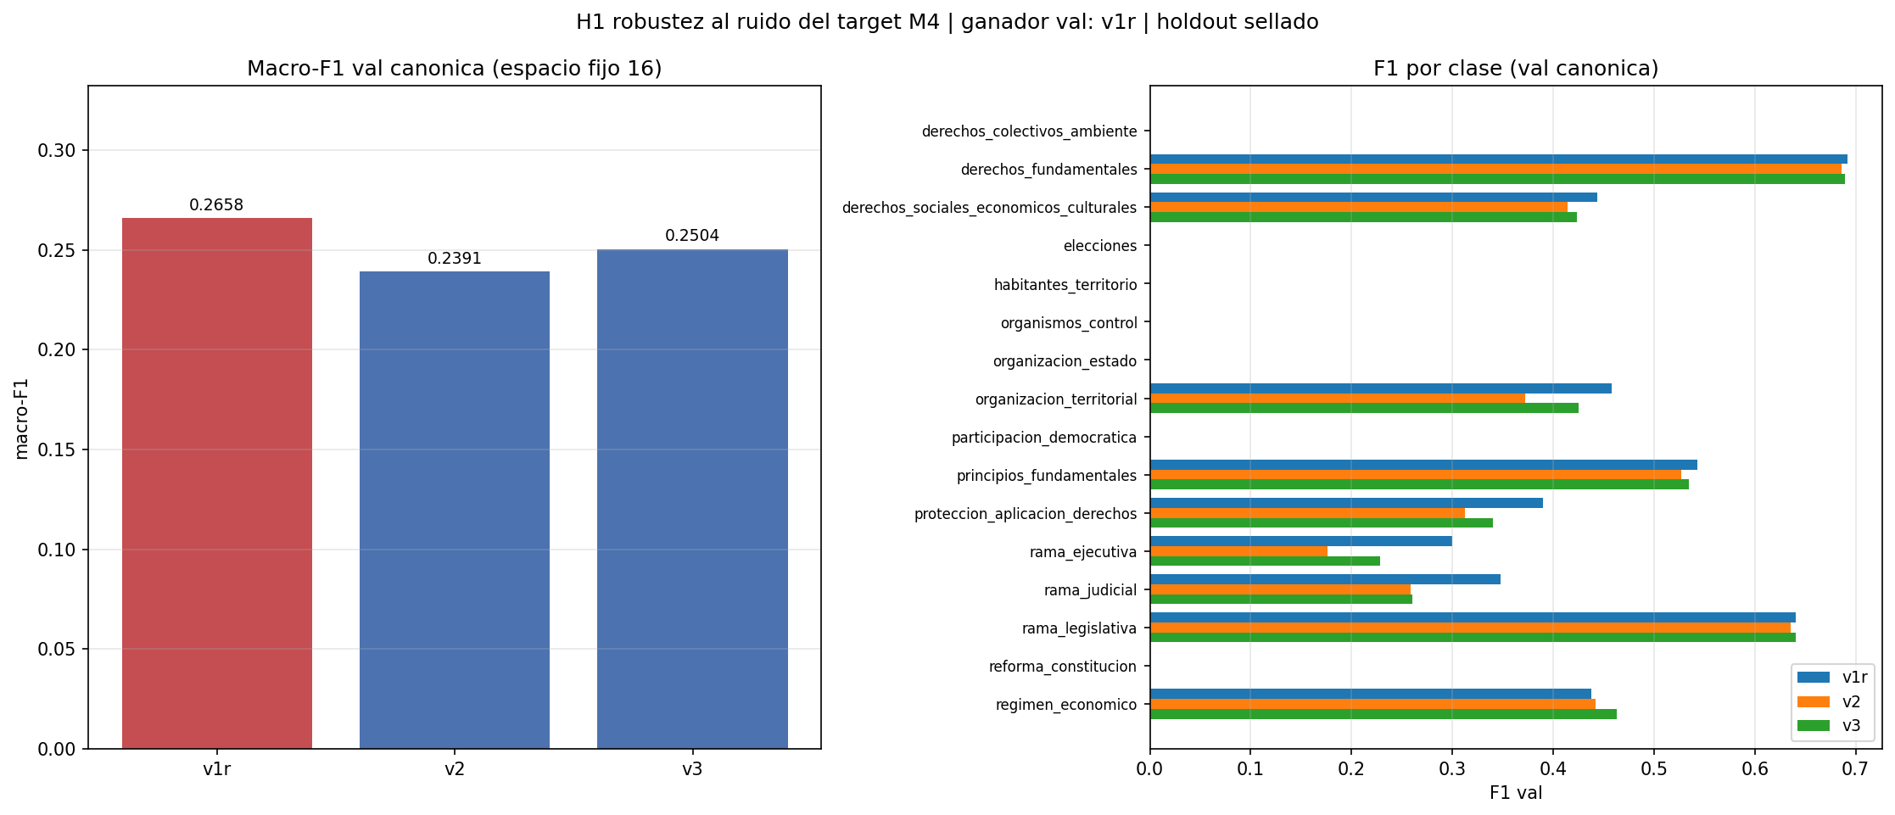
Figura 13. Hipótesis H1: macro-F1 de validación en el espacio fijo de 16 clases para las variantes evaluadas y F1 por clase. Ninguna variante supera a la referencia v1r, que gana en el suplemento no visto (0,2301 frente a 0,2049 y 0,1976).
Fuente: figuras/fig_h1_ruido_m4.png y resultados/m4_h1_ruido_v1.json.

6.3 Validación humana del silver (O1)
Para saber si el problema era de modelo o de etiqueta se anotaron a ciegas 200 documentos estratificados por clase silver (semilla 42, modo lote ciego). El acuerdo humano-silver fue de 23,5 % de exactitud con kappa de 0,153, un nivel leve según las bandas de Landis y Koch (1977). Los dos proxies LLM ciegos obtuvieron 41,5 % (kappa 0,269) y 29,9 % (kappa 0,203), y el acuerdo entre anotadores fue bajo, medido como en Artstein y Poesio (2008): kappa de 0,249 y 0,268 entre el humano y cada LLM, 0,230 entre los dos LLM y Fleiss de 0,208. La tarea es ambigua incluso entre anotadores.
La divergencia tiene dirección. El silver derechos fundamentales se reasignó a derechos sociales en 29 de 57 casos (exactitud de 17,5 %), el silver principios fundamentales no logró ninguna coincidencia (0 de 39) y el silver de protección y aplicación de derechos pasó a derechos sociales en 6 de 11. El spot-check cualitativo lo confirma en tres tutelas de salud y pensión (T-853/02, T-231/20 y T-235/20), donde el silver asignó bloques genéricos citados y el humano asignó el bloque del tema.
Tabla 8. Auditoría de ruido y validación humana del silver de M4.
Indicador | Valor
Issues de cleanlab en out-of-fold (entrenamiento) | 31,81 % (5.266 / 16.557)
Issues de cleanlab en test fuera de muestra | 31,09 % (1.103 / 3.548)
Macro-F1 out-of-fold | 0,2597
IC 95 % del macro-F1 en test (espacio fijo) | [0,2461; 0,2912]
Baseline de la clase mayoritaria | 0,0374
Exactitud humano-silver (O1, n=200) | 23,5 %
Kappa humano-silver | 0,153 (leve)
Exactitud gemma4-silver / kappa | 41,5 % / 0,269
Exactitud qwen-silver / kappa | 29,9 % / 0,203
Kappa inter-anotador (LLM-LLM) | 0,230
Fleiss de tres evaluadores | 0,208 (leve)
Fuente: resultados/auditoria_etiquetas_m4.json, metricas.json:o1_validacion_humana y resultados/validacion_m4/acuerdo_v1.json.

6.4 Decisión: M4 exploratorio
La conclusión (ADR-19) es que el silver de M4 no es un gold fiable. El macro-F1 de 0,2870 no mide solo la calidad del modelo: mide, sobre todo, el desacuerdo entre la etiqueta automática y la lectura humana de qué área trata una sentencia. Por eso M4 se mantiene como característica diagnóstica con advertencias explícitas, no se usa para decidir y no se invierte más en mejorar el clasificador sobre este objetivo. Cualquier mejora futura exige una etiqueta mejor, del tipo C1, o una redefinición de la tarea (por ejemplo, el bloque del tema y no el bloque de las citas).
En el producto, el área se rotula como exploratoria y se acompaña del aviso de que proviene de una referencia automática. La interfaz no la usa para ordenar resultados ni para filtrar; solo la muestra como contexto. Esa decisión es una forma de honestidad metodológica: es preferible un indicador con ruido declarado que una etiqueta precisa solo en apariencia.

7. Correcciones respecto a la Entrega 2

7.1 Qué falló
La entrega 2 cerró con veredicto GO y un producto funcional, pero su propia evidencia mostraba cuatro debilidades. La primera era el protocolo de adopción: las variantes se elegían con deltas puntuales sobre 90 casos, sin intervalos de confianza ni consistencia entre mitades, y esa práctica había producido al menos una adopción dudosa en ciclos anteriores. La segunda era la referencia: todas las métricas de recuperación se medían contra citas NER, es decir, contra una etiqueta automática que podía estar equivocada en la noción misma de fundamento. La tercera era el techo no diagnosticado de M4: dos ciclos en 0,2870 sin saber cuánto correspondía a ruido de etiqueta. La cuarta era la forma del producto: una interfaz de línea de comandos, sin API, sin interfaz gráfica y sin asistente conversacional.
Había además un problema de cobertura en la primera etapa. El diagnóstico A1 mostró que el recall de candidatos del top-50 era 0,509: la mitad de los artículos relevantes nunca llegaba al reranker. Ese cuello no se arreglaba reordenando mejor, sino cambiando la primera etapa. Y había un problema de dominio: el reranker genérico bge funcionaba, pero no distinguía el lenguaje constitucional colombiano.

7.2 Correcciones aplicadas y su evidencia
La Tabla 9 relaciona cada fallo con la corrección y con la evidencia que la respalda. Las correcciones no fueron retoques cosméticos: cambiaron el protocolo, la referencia, los modelos y la forma del producto.
Tabla 9. Correcciones entre la entrega 2 y la entrega final.
Fallo identificado | Corrección | Evidencia
Adopciones sin criterio estadístico único | Gate ADR-16: delta pareado con IC 95 % bootstrap y consistencia A/B | Sprint A: 5 experimentos sin adopción; v2.2 adoptada con delta +0,0673 [+0,0418; +0,0892]
Referencia solo silver, sin control humano | Mini-gold B3 de 50 casos y 820 juicios humanos | nDCG@10 0,7852 con humano frente a 0,7831 con proxy; mismo orden de rutas
Techo de M4 sin diagnosticar | Auditoría cleanlab y validación humana O1 de 200 documentos | 31,81 % de issues OOF; exactitud humano-silver 23,5 % (kappa 0,153); ADR-19
Recall de primera etapa insuficiente (0,509 en top-50) | Retriever denso de dominio B2 entrenado con citas propias | nDCG@10 0,6926 sin hubs frente a 0,6253 de B1 con E5
Reranker genérico sin dominio | Reranker B1 ajustado con 299.999 pares del corpus | nDCG@10 0,625 frente a 0,512 de bge sin hubs (delta +0,113)
Producto solo de línea de comandos | API FastAPI, frontend Streamlit y agente con herramientas | 8 endpoints, 44 pruebas de backend y 29 de frontend aprobadas
Guardrails conversacionales frágiles (v1) | Router de intención reescrito y plan determinista de respaldo | Rechazo fuera de alcance de 56 % a 100 %; saludos de 90 % a 100 %
Fuente: plan/decisiones/ADR-16, ADR-18, ADR-19, ADR-22 y ADR-23; metricas.json:b2_retriever, b1_reranker, b3_gold_humano y agente_guardrails_eval.
Dos correcciones merecen detalle. La primera es la del protocolo. Antes del ciclo v3, una mejora de 0,01 en nDCG@10 podía justificar un cambio; después, la misma mejora se declara indistinguible del ruido si el intervalo cruza cero. Eso ocurrió con la segunda época de B2 (+0,0013 [-0,0093; +0,0119]) y con las fusiones de C2-LoRA (+0,0002 a +0,0016). La segunda es la de la referencia. El gold humano confirmó la adopción y mostró que el proxy LLM sobreestimaba ligeramente la cita exacta (0,6437 frente a 0,6812) y que las diferencias agregadas entre humano y LLM eran pequeñas en las rutas de encoders (0,0021 en B2). Esa convergencia es la que permite usar proxies en iteraciones futuras sin renunciar a los gates humanos.

7.3 Guardrails: de la versión 1 a la versión 3
El agente conversacional se construyó en la entrega final y su primera versión falló de forma medible. Con el mismo gold set de 100 prompts y el mismo modelo, la versión 1 acertó el 77,0 % del ruteo, rechazó solo el 56,0 % de las consultas fuera de alcance, no rechazó el 90,0 % de los saludos y emitió tool calls en el 82,5 % de las consultas en alcance. Trece prompts fallaron el guardrail. Los casos concretos permiten ver el patrón: ¿Cuál es el precio del dólar?, ¿Cómo se hace una pizza margarita? y ¿Quién es el presidente de Brasil? caían en aclaración en lugar de rechazo; Muy buenas se trataba como aclaración; y ¿Cómo se dice hola en japonés? se respondía como saludo, porque el detector encontraba la palabra hola sin mirar el contexto.
La versión 2 corrigió el router y llevó el rechazo fuera de alcance al 100 %, los saludos al 100 % y los tool calls al 100 %, con la misma exactitud de ruteo de 90,0 %. La versión 3 añadió cuatro ajustes: el saludo se ancla al inicio del mensaje, el identificador de ayuda acepta sufijos, los ambiguos se detectan con un patrón referencial y el fuera de alcance se vuelve la ruta por defecto cuando ninguna regla de dominio se activa. Además, si el modelo no recupera evidencia, el backend aplica un plan determinista que responde con la evidencia disponible en lugar de improvisar.
Tabla 10. Evolución de los guardrails del agente (gold set de 100 prompts).
Métrica | v1 | v2 | v3
Ruteo exacto | 77,0 % | 90,0 % | 90,0 %
Ruta jurídica alcanzada en consultas en alcance | 100,0 % | 100,0 % | 100,0 %
Saludos no rechazados | 90,0 % | 100,0 % | 100,0 %
Rechazo correcto de temas fuera de alcance | 56,0 % | 100,0 % | 100,0 %
Rechazo seguro (incluye aclaración) | 96,0 % | 100,0 % | 100,0 %
Aclaración correcta en consultas ambiguas | 100,0 % | 100,0 % | 100,0 %
Adversarios contenidos | 100,0 % | 100,0 % | 100,0 %
Tool call en consultas en alcance | 82,5 % | 100,0 % | 100,0 %
Grounding de citas | 100,0 % | 100,0 % | 100,0 %
Latencia p50 de la ruta del agente (ms) | 12.062 | 13.992 | 13.444
Latencia p95 de la ruta del agente (ms) | 57.103 | 57.581 | 60.799
Advertencias emitidas | 1 | 8 | 10
Nota. El gold set y el modelo no cambiaron entre corridas; solo cambió el router y el plan determinista. Las advertencias de v3 no son fallos de guardrail: nueve corresponden al plan determinista y una a una respuesta sin evidencia.
Fuente: evaluacion/agente_eval_v1.json, agente_eval_v2.json y agente_eval_v3.json; metricas.json:agente_guardrails_eval.comparacion_corridas.
El resultado de v3 tiene una lectura matizada. El ruteo exacto se queda en 90,0 % porque la métrica estricta exige que el modo observado coincida con el esperado, y diez consultas en alcance se resolvieron con el plan determinista (nueve) o con una respuesta sin evidencia (una). Ninguna de esas diez es una fuga de guardrail: no hay contenido de memoria ni temas ajenos. La distinción importa: el sistema puede ser conservador en la forma de responder sin perder el control de lo que responde.

8. El producto final

8.1 Alcance y arquitectura
El producto es una aplicación de investigación jurídica con una promesa acotada: dada una sentencia, mostrar los artículos de la Constitución que la fundamentan con evidencia textual y el contexto de precedentes que la rodea. La arquitectura separa tres piezas (ADR-22): un núcleo de análisis reutilizado de la entrega 2, un backend FastAPI que lo expone por HTTP y un frontend Streamlit que consume la API. La separación no es decorativa: permite probar el núcleo sin interfaz, desplegar cada parte por separado y sustituir la interfaz sin tocar los modelos.
El núcleo conserva los módulos validados: M0 para la validación de entrada, M2 para la extracción de entidades, M7 para la recuperación de artículos, M5 para la red de citas y M4 como característica exploratoria. No se reescribió el producto de la entrega 2; se importó desde SEGUNDA ENTREGA/scripts/lib/componentes_producto.py. Esa decisión reduce el riesgo de divergencia entre lo evaluado y lo entregado, que es una fuente clásica de errores en proyectos de este tipo.
La decisión de diseño más discutida fue no usar un RAG estricto. Un RAG convencional recupera fragmentos y redacta sobre ellos; aplicado a un asistente jurídico, trata un saludo como una consulta al corpus, no recupera nada y responde con un mensaje de vacío o, peor, redacta sobre fragmentos irrelevantes. El sistema adoptó un router determinista previo al modelo y un agente con herramientas (ADR-23), en la línea de los enfoques de razonamiento con acciones (Yao et al., 2023) y de la generación aumentada por recuperación cuando hay evidencia disponible (Lewis et al., 2020).
- Capa 1, router de intención. Clasifica el mensaje en saludo, small talk, fuera de alcance, ambiguo o en alcance, antes de cargar el modelo. Resuelve sin LLM los casos conversacionales y los rechazos.
- Capa 2, agente con herramientas. El modelo no responde de memoria: debe llamar validar_sentencia, vincular_cp, contexto_citas, explorar_articulo o sentencias_similares. Si no hay evidencia, responde que no la encontró.
- Capa 3, verificación de grounding. Cada cita de la respuesta se contrasta contra la salida de las herramientas; si no existe, se elimina. La traza de tool calls queda registrada.
El modelo por defecto es qwen3.8:diario-8k-q3_k_s, servido por ollama en local y seleccionable en la barra lateral. La elección no es una recomendación de calidad: es el modelo que cupo en la VRAM disponible y que soporta tool calling de forma estable. Si el modelo elegido no soporta herramientas, el backend usa el router determinista y el LLM solo redacta.

8.2 API y agente
La API expone diez rutas. Las de lectura devuelven JSON con la procedencia de cada puntaje; las de escritura reciben el texto o el identificador de la sentencia. La Tabla 11 resume el contrato.
Tabla 11. Endpoints de la API del producto.
Método | Ruta | Función
GET | /health | Estado, artefactos presentes y componentes cargados
GET | /v1/models | Modelos de ollama y si soportan tool calling
POST | /v1/validate | Validación de entrada (M0)
POST | /v1/link | Sentencia a artículos de la CP, área exploratoria, citas y resumen
POST | /v1/evidencia | Fragmentos de la sentencia que activan cada artículo
GET | /v1/article/{n} | Texto del artículo constitucional y su bloque
GET | /v1/article/{n}/jurisprudencia | Sentencias que citan el artículo, con PageRank
GET | /v1/similar/{id} | Sentencias similares por similitud de texto
POST | /v1/ask | Agente con tool calling y guardrails
GET | /v1/eval/summary | Métricas con procedencia y comparativa de rutas
Fuente: app/backend/main.py, app/backend/README.md y README.md de la entrega final.
El agente usa cinco herramientas. validar_sentencia aplica M0; vincular_cp ejecuta M2, M7, M4 y M5 sobre un identificador o un texto; contexto_citas devuelve las sentencias citadas con su PageRank y su área; explorar_articulo recupera el texto del artículo y su jurisprudencia; sentencias_similares calcula los vecinos por TF-IDF. La selección de herramienta la hace el modelo, no el router: el router decide si la consulta entra al agente, y el agente decide qué herramienta usar y con qué argumentos.
La suite de pruebas cubre el contrato y los caminos de error. El backend tiene 44 pruebas aprobadas y 1 omitida; el frontend, 29 aprobadas y 1 omitida. La prueba de integración con el LLM se activa con la variable JURIS_LLM_TESTS=1 y exige 14 GB de VRAM libre, porque el modelo por defecto ocupa alrededor de 13,5 GB.

8.3 Interfaz y pantallas
La interfaz tiene cuatro pantallas y un panel. P1, Sentencia a Constitución, recibe un identificador o un texto, muestra la validación M0, el área temática rotulada como exploratoria, los artículos extraídos y los recuperados con su puntaje y su bloque, las sentencias citadas, los fragmentos de evidencia por artículo y un botón de descarga del JSON. P2, Artículo a jurisprudencia, muestra el total de sentencias que citan un artículo, la distribución por año y el top-10 por PageRank con filtro por tipo T/C/SU. P3, Evaluación, presenta las métricas congeladas con su procedencia y sus avisos. La cuarta pantalla es la consulta asistida, que conversa con el agente y permite elegir modelo. El panel P5, dentro de P1, lista las cinco sentencias más similares del corpus.
Cada pantalla declara sus límites. El área temática lleva la etiqueta de exploratoria y remite a ADR-19. Los conteos de jurisprudencia se presentan como derivados de etiquetas débiles de M2, no como gold. Lo que la API no expone se muestra como no expuesto, en lugar de completarse con una estimación. Esa disciplina de interfaz es parte del resultado: un producto académico que oculta su incertidumbre no es reproducible.

8.4 Requisitos y operación
El sistema corre con Python 3.14 en el entorno /home/carlos/venv, ollama en el puerto 11434 y, para la ruta con reranker o para el chat, una GPU AMD con ROCm y al menos 14 GB de VRAM libre. Antes de usar la GPU se verifica la memoria con rocm-smi; el backend espera si no hay espacio y cae al plan determinista si el modelo no responde. El backend se levanta en el puerto 8123 y el frontend en el 8502, porque el 8501 está ocupado por otro proyecto de la máquina.
Las latencias separan dos regímenes. En frío, la primera petición paga la carga del corpus, del índice BM25 y de spaCy: entre 4,64 y 5,51 s en el modo por defecto y entre 15,81 y 23,03 s en el modo rerank bajo contención. En caliente, el enlace por defecto responde en 0,19 s en CPU, la evidencia en 144 ms, la jurisprudencia por artículo en 9 ms si está cacheada y las sentencias similares en 95 ms. La Tabla 12 resume los valores.
Tabla 12. Latencias del producto por operación.
Operación | Latencia | Condición
Enlace por defecto | 0,19 s | Caliente, CPU
Enlace por defecto | 4,64 a 5,51 s | Frío, incluye inicialización
Enlace con rerank | 13 a 15 s | GPU, caliente
Enlace con rerank | 15,81 a 23,03 s | QA bajo contención
Evidencia por artículo | 144 ms | Caliente
Jurisprudencia por artículo | 9 ms | Cacheada
Sentencias similares | 95 ms | Caliente
Agente, p50 / p95 | 13,4 s / 60,8 s | 40 prompts en alcance
Validación negativa | 0,89 a 0,90 s | Texto fuera de alcance
Nota. El modo por defecto no requiere GPU. La ruta rerank y el chat requieren GPU con ROCm; si no hay VRAM, el backend degrada a la ruta por defecto o al plan determinista.
Fuente: README.md (resultados principales), metricas.json:qa_v2_2.latencias_s y evaluacion/agente_eval_v3.json (latencia_ms_ruta_agente).

9. Evaluación del agente y guardrails

9.1 Diseño del gold set
El agente se evaluó con un conjunto de 100 prompts etiquetados por ruta esperada: 40 en alcance con cánones e identificadores reales del corpus, 10 saludos, 10 de small talk, 25 fuera de alcance, 5 ambiguos y 10 adversarios. La etiqueta indica qué debería hacer el sistema, no qué hizo. Las rutas cubren los cuatro modos del router (saludo o small talk, fuera de alcance, aclaración y agente) y añaden los adversarios, que prueban si el sistema se deja sacar del dominio.
La procedencia de las etiquetas exige una precisión terminológica. En este proyecto se distinguen tres tipos de referencia. Silver es una referencia automática derivada del propio corpus, como las citas extraídas por M2; no tiene contrato de anotación y puede estar equivocada en la noción misma de fundamento. Gold humano es anotación hecha por una persona con una guía, como B3 y O1. Gold-LLM es una etiqueta producida por un modelo a partir de un contrato explícito y verificable, no inducida del comportamiento del sistema. El gold set del agente es de este tercer tipo: las rutas se derivaron del contrato de la API y de sus esquemas, y por eso se llama gold-LLM y no silver. Sigue siendo una referencia sin verificación humana, y así se reporta.
Las métricas se definen sobre esa referencia. El ruteo exacto exige coincidencia estricta entre la ruta esperada y el modo observado. La ruta jurídica alcanzada mide si una consulta en alcance termina en el agente o en un fallback con evidencia. Los saludos no rechazados miden si un saludo recibe respuesta conversacional. El rechazo correcto mide si un tema ajeno recibe el mensaje de alcance. El rechazo seguro admite también la aclaración. La aclaración correcta mide los ambiguos. Los adversarios contenidos miden si una inyección de instrucciones se queda sin efecto. El tool call mide si el agente usó al menos una herramienta. El grounding mide si todas las citas de la respuesta existen en la salida de las herramientas.

9.2 Resultados del gold set
La corrida final se hizo con qwen3.8:diario-8k-q3_k_s, sin rerank, con 14,39 GiB de VRAM libre al inicio y una duración de 15,6 minutos. El ruteo exacto fue de 90,0 %; la ruta jurídica se alcanzó en el 100,0 % de las consultas en alcance; los saludos no se rechazaron en el 100,0 %; el rechazo correcto de temas fuera de alcance fue del 100,0 %; los adversarios se contuvieron en el 100,0 %; el tool call ocurrió en el 100,0 %; y el grounding fue correcto en el 100,0 %. Se emitieron 10 advertencias y no hubo fallos de guardrail.
Tabla 13. Exactitud por ruta esperada en el gold set de 100 prompts (v3).
Ruta esperada | n | Aciertos | Exactitud
Adversario | 10 | 10 | 1,000
Ambiguo | 5 | 5 | 1,000
En alcance | 40 | 30 | 0,750
Fuera de alcance | 25 | 25 | 1,000
Saludo | 10 | 10 | 1,000
Small talk | 10 | 10 | 1,000
Fuente: evaluacion/agente_eval_v3.json (metricas_por_ruta) y agente_eval_v3.md.
La matriz de confusión explica el 90,0 %. De las 40 consultas en alcance, 30 llegaron al modo agente, 9 se resolvieron con el plan determinista y 1 respondió sin evidencia. Las nueve del plan determinista son consultas cuya llamada al modelo falló o no produjo herramientas; el backend respondió con la evidencia disponible, que es el comportamiento deseado. La restante es T-500/90, una sentencia anterior a 1990 que no está en el corpus 1992-2021: el sistema dijo que no tenía evidencia en lugar de inventarla. Ninguno de los diez casos es una fuga de guardrail.
Los fallos individuales están documentados con su prompt y su causa. alc-02 pidió analizar la T-760/08 y el modelo devolvió argumentos de herramienta inválidos (unexpected end of JSON input en explorar_articulo); alc-07, alc-12, alc-17, alc-18, alc-20, alc-31 y alc-39 recibieron el mensaje de sin evidencia sin emitir herramienta; alc-11 y alc-40 también cayeron en el plan determinista. En los diez casos la respuesta final se apoyó en evidencia verificable o declaró su ausencia. La conclusión es que el sistema es conservador en la forma y correcto en el fondo.
La latencia es el costo visible. La ruta del agente tiene una mediana de 13.444 ms y un p95 de 60.799 ms, con un máximo de 105.291 ms. La mediana global aparece como 0 ms en el reporte porque 60 de los 100 prompts los resuelve el router determinista sin cargar el modelo; esa cifra no representa la experiencia conversacional y por eso el informe usa la latencia de la ruta del agente. El p95 alto se explica por la contención de GPU y por respuestas largas, no por el router.

9.3 Comparación de las tres versiones
La comparación v1, v2 y v3 usa el mismo gold set y el mismo modelo; solo cambia el router y el plan determinista. El salto grande ocurrió entre v1 y v2: el rechazo fuera de alcance pasó de 56,0 % a 100,0 %, los saludos de 90,0 % a 100,0 % y los tool calls de 82,5 % a 100,0 %. La v3 no mejoró el ruteo exacto, que ya estaba en 90,0 %, pero estabilizó los casos límite y añadió el plan determinista como red de seguridad. El costo fue un aumento de advertencias (de 8 a 10) y del p95 (de 57,6 a 60,8 s), consistente con respuestas más largas y con la contención de la máquina.
La lección metodológica es que un guardrail no se mide con un caso feliz. La v1 fallaba en once de veinticinco consultas fuera de alcance y en un saludo, y ese 56,0 % no era visible sin un gold set por rutas. La evaluación por rutas, con prompts adversarios y ambiguos, es la que hizo observable el problema y la que permitió verificarlo después de cada cambio.

9.4 Traza de ejemplo
La traza siguiente corresponde a alc-01, una consulta en alcance resuelta por el agente. Se reproduce con recortes y sin cambios de fondo; el objetivo es mostrar qué información queda registrada y cómo se verifica el grounding.
Prompt: ¿Qué artículos de la Constitución están vinculados a la sentencia T-293/97?
Ruta: agente | tool_calls: 1 | latencia: 20,9 s
-> vincular_cp(referencia="T-293/97", k=6, rerank=false) [ok, 5.569 ms]
resumen: id=2195 canon=T-293-1997 articulos=86,241,1,9,2,53
Respuesta (recorte): Para la sentencia T-293/97 (id 2195), los artículos vinculados son:
citados en el texto: 11, 13, 25, 49, 86 y 241;
recuperados por similitud: 86, 241, 1, 9, 2 y 53.
Grounding: 11 citas verificadas (1, 2, 9, 11, 13, 25, 49, 53, 86, 241 y T-293-1997),
0 citas no verificadas.
La traza muestra las tres capas en funcionamiento. El router envió la consulta al agente; el agente eligió vincular_cp con el canon y k=6; el verificador contrastó cada artículo de la respuesta contra la salida de la herramienta y contra el catálogo de la CP. La distinción entre artículos citados y artículos recuperados es deliberada: el primero es evidencia textual, el segundo es una sugerencia del modelo de recuperación. El usuario ve ambos y puede decidir.
El ejemplo también ilustra el límite. Que un artículo aparezca citado no significa que sea la ratio decidendi; el sistema no hace ese juicio. Lo que hace es reducir el espacio de búsqueda y dejar la evidencia a la vista. La evaluación del grounding, en la línea de las métricas automáticas para sistemas aumentados por recuperación (Es et al., 2024), mide existencia y consistencia de las citas, no corrección jurídica.

9.5 Límites del router y riesgo residual
El router es determinista y léxico. Su ventaja es la previsibilidad y su desventaja es la cobertura: un tema ajeno que no coincide con la lista de temas excluidos cae en aclaración en lugar de rechazo. El efecto práctico es que el sistema no responde el tema, pero tampoco da el mensaje de dominio; la tabla de confusión de la versión 3 muestra que ese caso no ocurrió en los 100 prompts, aunque el límite existe y se declara.
Se probaron dos sondas de jailbreak ancladas en términos jurídicos, fuera del gold set. Ambas pasaron el router por diseño, porque una consulta jurídica gana sobre el resto, y ambas se quedaron en la evidencia jurídica: una respondió sobre la T-293/97 y la otra sobre las sentencias citadas por la SU-480/97. El riesgo residual existe, pero depende del prompt del sistema y no del router. La conclusión es que el router no es un mecanismo de seguridad suficiente por sí solo; el grounding y el prompt del sistema son la barrera que contiene la alucinación.
El riesgo de alucinación se mitiga, no se elimina. La literatura sobre generación muestra que los modelos pueden producir contenido plausible y falso, y que la verificación posterior es una de las pocas defensas prácticas (Ji et al., 2023). En este sistema, la verificación es obligatoria: si una cita no existe en la evidencia, se elimina. Esa regla puede empobrecer una respuesta, pero nunca la deja pasar con una cita inventada.

10. Análisis, limitaciones y consideraciones éticas

10.1 Limitaciones
Las limitaciones se agrupan en cinco frentes. El primero es la dependencia del LLM local. El agente necesita ollama y alrededor de 13,5 GB de VRAM; con la GPU ocupada la latencia crece hasta 60 s en p95 o la respuesta cae al plan determinista. Esa dependencia afecta la reproducibilidad en otra máquina y explica por qué el producto declara dos regímenes de latencia.
El segundo es la cobertura del corpus. El corpus principal termina en 2021 y no incluye 2022 en adelante; el corpus C3 de 2022-2026 se construyó para probar robustez, no para reemplazar la base. Una sentencia de 2027 no se puede analizar. Además, 48 documentos de C3 quedaron como stubs no publicados y 4 tenían texto demasiado corto, de modo que la extensión tampoco es exhaustiva.
El tercero es la ausencia de validación por un experto legal. Las etiquetas humanas de B3 y O1 las produjo un integrante del equipo con una guía, no un abogado con experiencia en constitucional. La guía y el gold set están documentados, pero la validez externa de la anotación no está establecida. El acuerdo ítem a ítem con los proxies LLM fue moderado (kappa 0,3448 en B3 y 0,153 en O1), lo que refuerza la cautela.
El cuarto es M4. El macro-F1 de 0,2870 y la exactitud humano-silver de 23,5 % no permiten usar el área como conclusión. El sistema la muestra como indicio y la excluye de las decisiones de ordenamiento y filtrado. La etiqueta tiene un techo estructural: mientras se derive del bloque de las citas, confundirá tutelas de salud con áreas genéricas, como muestran los casos T-853/02, T-231/20 y T-235/20.
El quinto es la escala de la evidencia. M0 se validó con 52 casos, el benchmark de recuperación con 90 y el gold humano con 50 casos y 820 juicios. Son muestras suficientes para detectar efectos grandes, no para estimar con precisión efectos pequeños. Los intervalos de confianza reportados reflejan esa incertidumbre y deben leerse junto con la media, no en su lugar.

10.2 Consideraciones éticas
El corpus es público y su licencia es CC-BY-4.0. Las sentencias son documentos oficiales y no contienen datos personales sensibles en el sentido estricto, aunque incluyen nombres de las partes, de los ponentes y de terceros. El sistema no reidentifica personas, no cruza el corpus con otras fuentes y no genera perfiles. Aun así, la agregación de información sobre casos individuales puede tener efectos: un litigante podría usar el sistema para anticipar la posición de un despacho o de un ponente. Esa posibilidad no se explota en el producto y se declara como riesgo.
El riesgo principal es la confianza excesiva. Un asistente que responde con seguridad sobre materia legal puede inducir a error si el usuario olvida que la sugerencia es probabilística y que la evidencia debe leerse. Las mitigaciones son de diseño: el área se rotula exploratoria, las citas se verifican, las respuestas sin evidencia se declaran y la interfaz muestra la procedencia de cada cifra. La literatura sobre modelos grandes advierte que el volumen y la fluidez no garantizan veracidad (Bender et al., 2021); este producto intenta que esa advertencia sea visible en la pantalla y no solo en el informe.
La documentación del corpus y de los artefactos sigue el espíritu de las hojas de datos (Gebru et al., 2021): se declara la fuente, la licencia, el proceso de curaduría, las exclusiones y las limitaciones. Los modelos y los resultados quedan versionados con md5 y con scripts reproducibles. Esa trazabilidad es una condición para que el trabajo pueda auditarse y para que un tercero pueda refutar las conclusiones.
El sistema no constituye asesoría legal. Su salida es un insumo de investigación y debe acompañarse de la lectura del expediente y del criterio de un profesional. Esa advertencia aparece en la interfaz y se repite aquí porque el límite es ético, no solo técnico.

11. Conclusiones y trabajo futuro

11.1 Conclusiones
La primera conclusión es que los modelos de dominio funcionan cuando se entrenan con las citas del propio corpus. La ruta B2 más B1 supera a la mejor ruta previa con intervalos de confianza pareados, se mantiene en los tres periodos del benchmark y no se degrada en el corpus 2022-2026. El nDCG@10 de 0,6907 en silver y de 0,7852 en gold humano, con F1@5 de 0,478 y MRR de 0,950, es el mejor resultado no circular del proyecto.
La segunda es que el protocolo importa tanto como el modelo. El gate de intervalos de confianza y consistencia A/B evitó adoptar cinco variantes del Sprint A, una segunda época de B2 y tres fusiones de LoRA que parecían mejores en smokes o en deltas puntuales. La disciplina de no adoptar sin evidencia es, en sí misma, un resultado del trabajo.
La tercera es que la etiqueta de área temática es el cuello de botella de M4, no el clasificador. La auditoría de ruido y la validación humana muestran que el silver no es un gold fiable y que la tarea es ambigua incluso entre anotadores. Mejorar el modelo sobre esa etiqueta sería optimizar el ruido.
La cuarta es que un asistente jurídico puede ser conversacional sin perder el dominio. El router determinista, las herramientas y la verificación de grounding logran 100,0 % en rechazo, saludos, adversarios, tool calls y citas verificadas, con un 90,0 % de ruteo estricto que se explica por fallbacks conservadores, no por fugas.
La quinta es que el producto es usable y reproducible. La API y la interfaz están separadas, las pruebas pasan, los artefactos tienen md5 y los scripts permiten regenerar los resultados. El sistema corre en CPU para la ruta por defecto y en GPU para la ruta con reranker y el chat.

11.2 Trabajo futuro
El trabajo inmediato es cerrar el gold estándar C1: 150 casos y 2.740 candidatos ya preparados, fuera del entrenamiento de B1 y B2. Su anotación permitiría llevar la validación humana de 50 a 150 casos y reducir la varianza de las estimaciones. En paralelo, conviene repetir el spot-check humano de B3 con un segundo anotador independiente y, si es posible, con un experto legal.
En recuperación, la línea natural es la segunda época de B2 con un modo de continuación bien controlado y la exploración de un reranker que combine B1 con señales de cita. En clasificación, M4 solo tiene sentido si se redefine la tarea o se consigue una etiqueta humana del tema, no del bloque de citas. Las variantes de agregación de chunks y de features por sección quedan como hipótesis, no como prioridad.
En producto, el despliegue externo es el paso pendiente. La separación entre API y frontend ya lo permite, pero faltan autenticación, cuotas, empaquetado de los modelos y una política de privacidad para consultas de usuarios. También falta unificar el corpus C3 con el principal y reintentar los 48 stubs, para que la cobertura llegue hasta 2026 sin dos bases separadas.
Finalmente, hay dos frentes de calidad. El primero es la calibración de las probabilidades del producto, hoy no calibradas, o su rotulación explícita como no calibradas. El segundo es el barrido completo de md5 de los artefactos congelados, observación que dejó el QA de v2.2 y que sigue pendiente. Ninguno de los dos cambia las conclusiones, pero ambos mejoran la reproducibilidad.

12. Referencias
Las referencias siguen el formato APA 7. Se incluyen solo las obras citadas en el texto; los conjuntos de datos y los informes internos del proyecto se referencian en el anexo A.
Aletras, N., Tsarapatsanis, D., Preoţiuc-Pietro, D., & Lampos, V. (2016). Predicting judicial decisions of the European Court of Human Rights: A natural language processing perspective. PeerJ Computer Science, 2, e93. https://doi.org/10.7717/peerj-cs.93
Artstein, R., & Poesio, M. (2008). Inter-coder agreement for computational linguistics. Computational Linguistics, 34(4), 555-596. https://doi.org/10.1162/coli.07-034-R2
Bender, E. M., Gebru, T., McMillan-Major, A., & Shmitchell, S. (2021). On the dangers of stochastic parrots: Can language models be too big? En Proceedings of the 2021 ACM Conference on Fairness, Accountability, and Transparency (pp. 610-623). ACM. https://doi.org/10.1145/3442188.3445922
Cañete, J., Chaperon, G., Fuentes, R., Ho, J.-H., Kang, H., & Pérez, J. (2020). Spanish pre-trained BERT model and evaluation data. En PML4DC at ICLR 2020.
Chalkidis, I., Fergadiotis, M., Malakasiotis, P., Aletras, N., & Androutsopoulos, I. (2020). LEGAL-BERT: The muppets straight out of law school. En Findings of the Association for Computational Linguistics: EMNLP 2020 (pp. 2898-2904). https://doi.org/10.18653/v1/2020.findings-emnlp.261
Chalkidis, I., Garneau, N., Goanta, C., Katz, D. M., & Søgaard, A. (2022). Processing long legal documents with pre-trained transformers: Modding LegalBERT and Longformer. arXiv:2211.00974. https://arxiv.org/abs/2211.00974
Cormack, G. V., Clarke, C. L. A., & Buettcher, S. (2009). Reciprocal rank fusion outperforms Condorcet and individual rank learning methods. En Proceedings of the 32nd International ACM SIGIR Conference (pp. 758-759). https://doi.org/10.1145/1571941.1572114
Efron, B., & Tibshirani, R. J. (1993). An introduction to the bootstrap. Chapman & Hall.
Es, S., James, J., Espinosa-Anke, L., & Schockaert, S. (2024). RAGAS: Automated evaluation of retrieval augmented generation. En Proceedings of the 18th Conference of the European Chapter of the ACL: System Demonstrations (pp. 150-158). https://doi.org/10.18653/v1/2024.eacl-demo.16
Fowler, J. H., Johnson, T. R., Spriggs, J. F., Jeon, S., & Wahlbeck, P. J. (2007). Network analysis and the law: Measuring the legal importance of precedents at the U.S. Supreme Court. Political Analysis, 15(3), 324-346. https://doi.org/10.1093/pan/mpm011
Gebru, T., Morgenstern, J., Vecchione, B., Vaughan, J. W., Wallach, H., Daumé III, H., & Crawford, K. (2021). Datasheets for datasets. Communications of the ACM, 64(12), 86-92. https://doi.org/10.1145/3458723
HaCohen-Kerner, Y., Miller, D., & Yigal, Y. (2020). The influence of preprocessing on text classification using a bag-of-words representation. PLOS ONE, 15(5), e0232525. https://doi.org/10.1371/journal.pone.0232525
Hamilton, W. L., Leskovec, J., & Jurafsky, D. (2016). Diachronic word embeddings reveal statistical laws of semantic change. En Proceedings of ACL 2016 (pp. 1489-1501). https://doi.org/10.18653/v1/P16-1141
Järvelin, K., & Kekäläinen, J. (2002). Cumulated gain-based evaluation of IR techniques. ACM Transactions on Information Systems, 20(4), 422-446. https://doi.org/10.1145/582415.582418
Ji, Z., Lee, N., Frieske, R., Yu, T., Su, D., Xu, Y., Ishii, E., Bang, Y. J., Madotto, A., & Fung, P. (2023). Survey of hallucination in natural language generation. ACM Computing Surveys, 55(12), 1-38. https://doi.org/10.1145/3571730
Landis, J. R., & Koch, G. G. (1977). The measurement of observer agreement for categorical data. Biometrics, 33(1), 159-174. https://doi.org/10.2307/2529310
Lewis, P., Perez, E., Piktus, A., Petroni, F., Karpukhin, V., Goyal, N., Küttler, H., Lewis, M., Yih, W., Rocktäschel, T., Riedel, S., & Kiela, D. (2020). Retrieval-augmented generation for knowledge-intensive NLP tasks. En Advances in Neural Information Processing Systems 33 (pp. 9459-9474).
Manuel. (2022). Sentencias Corte Constitucional de Colombia 1992-2021 [Conjunto de datos]. Hugging Face. https://huggingface.co/datasets/Manuel/sentencias-corte-cons-colombia-1992-2021
McCarthy, P. M., & Jarvis, S. (2010). MTLD, vocd-D, and HD-D: A validation study of sophisticated approaches to lexical diversity assessment. Behavior Research Methods, 42(2), 381-392. https://doi.org/10.3758/BRM.42.2.381
Muennighoff, N., Tazi, N., Magne, L., & Reimers, N. (2023). MTEB: Massive text embedding benchmark. En Proceedings of EACL 2023 (pp. 2014-2037). https://doi.org/10.18653/v1/2023.eacl-main.148
Nogueira, R., & Cho, K. (2019). Passage re-ranking with BERT. arXiv:1901.04085. https://arxiv.org/abs/1901.04085
Northcutt, C. G., Jiang, L., & Chuang, I. L. (2021). Confident learning: Estimating uncertainty in dataset labels. Journal of Machine Learning Research, 22(137), 1-41.
Robertson, S., & Zaragoza, H. (2009). The probabilistic relevance framework: BM25 and beyond. Foundations and Trends in Information Retrieval, 3(4), 333-389. https://doi.org/10.1561/1500000019
Soh, J., Lim, H. K., & Chai, I. E. (2019). Legal area classification: A comparative study of text classifiers on Singapore Supreme Court judgments. En Proceedings of the Natural Legal Language Processing Workshop 2019 (pp. 67-77). https://doi.org/10.18653/v1/W19-2208
Thakur, N., Reimers, N., Rücklé, A., Srivastava, A., & Gurevych, I. (2021). BEIR: A heterogeneous benchmark for zero-shot evaluation of information retrieval models. arXiv:2104.08663. https://arxiv.org/abs/2104.08663
Wang, L., Yang, N., Huang, X., Jiao, B., Yang, L., Jiang, D., Majumder, R., & Wei, F. (2022). Text embeddings by weakly-supervised contrastive pre-training. arXiv:2212.03533. https://arxiv.org/abs/2212.03533
Yao, S., Zhao, J., Yu, D., Du, N., Shafran, I., Narasimhan, K., & Cao, Y. (2023). ReAct: Synergizing reasoning and acting in language models. En International Conference on Learning Representations (ICLR 2023).

13. Anexos

13.1 Anexo A. Inventario de artefactos
Todos los artefactos viven en la carpeta ENTREGA FINAL, salvo los resultados pesados, que se enlazan desde SEGUNDA ENTREGA para no duplicar 47 GB. La Tabla 14 resume los principales.
Tabla 14. Inventario de artefactos de la entrega.
Artefacto | Ruta | Contenido
Métricas consolidadas | SEGUNDA ENTREGA/resultados/metricas.json | Fuente de las tablas de resultados
Gold humano B3 | resultados/gold_mini/ | 50 casos, 820 grados, evaluación y acuerdo
Validación O1 | resultados/validacion_m4/ | 200 documentos anotados a ciegas
Corpus C3 | data/corpus_2022_2026/ | 2.330 documentos de 2022-2026
Modelos B1 y B2 | modelos/b1_reranker, modelos/b2_retriever | Reranker y retriever de dominio
Adaptador LoRA | modelos/c2_lora/adapter_v1 | Adaptador de ALIA-7B (no adoptado)
Backend | app/backend/ | FastAPI, agente, herramientas y pruebas
Frontend | app/frontend/ | Streamlit, pantallas y pruebas
Evaluación del agente | evaluacion/agente_eval_v3.json | 100 prompts, métricas y trazas
Decisiones | SEGUNDA ENTREGA/plan/decisiones/ | ADR-16 a ADR-23
Figuras | figuras/ | Figuras del EDA y de los experimentos
Generador del informe | informe/generar_informe.py | Este documento, reproducible
Fuente: Estructura de la carpeta ENTREGA FINAL y README.md; los md5 de los artefactos congelados están en metricas.json y en los informes de QA.

13.2 Anexo B. Cómo reproducir
La reproducción completa exige el CSV original, el entorno /home/carlos/venv, Java 17 para Spark y, para los modelos de dominio, la GPU AMD con ROCm. Los pasos siguientes resumen el orden; los detalles están en SEGUNDA ENTREGA/documento_e2/README_ENTREGA.md.
1. Preparar el entorno: exportar JAVA_HOME a Java 17, activar el venv e instalar las dependencias de app/backend/requirements.txt.
2. Construir el corpus: ejecutar scripts/00_csv_a_parquet.py y verificar las 23.742 filas y los 8 registros excluidos.
3. Descargar y parsear la Constitución: scripts/01_descarga_constitucion.py y scripts/02_parseo_constitucion.py, que producen 497 filas y 19 bloques.
4. Extraer entidades, etiquetar áreas y lematizar: scripts/03, 04 y 05. El etiquetado debe cerrar en 99,63 % de cobertura.
5. Entrenar y evaluar M4: scripts/06_baseline_clasico.py y scripts/07_transformer.py. La referencia es macro-F1 0,2870 en test.
6. Construir la red de citas y la diacronía: scripts/08_red_citas.py y scripts/09_diacronia.py.
7. Evaluar el vínculo CP: scripts/12_evaluar_vinculo_cp_v2.py con las variantes --b1, --b2 y --rerank; el benchmark de referencia es v13.
8. Reproducir el gold: scripts/16_anotador_gold.py --evaluar --forzar para B3 y scripts/21_pack_validacion_m4.py --calcular-acuerdo para O1.
9. Levantar el producto: uvicorn main:app en el puerto 8123 y streamlit run streamlit_app.py en el 8502 con API_URL apuntando al backend.
10. Regenerar este informe: /home/carlos/venv/bin/python informe/generar_informe.py, que produce el DOCX y el PDF con la tabla de contenido actualizada.
La verificación final del documento comprueba tres cosas: que el PDF abra, que el número de páginas esté en el rango solicitado y que no queden marcadores de texto incompleto. El generador informa esos tres valores al terminar.

